2022年度

盐边县经济信息化和科学技术局部门决算
目录

公开时间：2023年10月26日

第一部分部门概况 4
一、部门职责 4
二、机构设置 10
第二部分 2022年度部门决算情况说明 10
一、收入支出决算总体情况说明 10
二、收入决算情况说明 11
三、支出决算情况说明 11
四、财政拨款收入支出决算总体情况说明 12
五、一般公共预算财政拨款支出决算情况说明 13
六、一般公共预算财政拨款基本支出决算情况说明 17
七、财政拨款“三公”经费支出决算情况说明 18
八、政府性基金预算支出决算情况说明 20
九、国有资本经营预算支出决算情况说明 20
十、其他重要事项的情况说明 20
第三部分名词解释 23
第四部分附件 28
第五部分附表 62
一、收入支出决算总表 62
二、收入决算表 63
三、支出决算表 64
四、财政拨款收入支出决算总表 65
五、财政拨款支出决算明细表 66
六、一般公共预算财政拨款支出决算表 68
七、一般公共预算财政拨款支出决算明细表 69
八、一般公共预算财政拨款基本支出决算明细表 80
九、一般公共预算财政拨款项目支出决算表 81
十、政府性基金预算财政拨款收入支出决算表 82
十一、国有资本经营预算财政拨款收入支出决算表 82
十二、国有资本经营预算财政拨款支出决算表 83
十三、财政拨款“三公”经费支出决算表 83

第一部分 部门概况

一、部门职责
一是贯彻实施国家、省、市有关工业经济、信息化、无线电管理的法律法规和方针政策，组织实施国家西部大开发战略等有关工业经济的政策措施，拟订我县工业经济、信息化和无线电管理的政策措施并组织实施。负责推进全县工业结构调整，牵头推动信息化和工业化融合、工业化与城镇化联动。负责工业领域、信息化领域、无线电管理领域的行政执法和执法监督检查工作。
二是拟订全县创新驱动发展战略以及科技发展、引进国外智力规划和政策措施并组织实施。起草有关科技发展政策措施并组织实施。
三是组织拟订新型工业化发展战略和重大政策，协调解决新型工业化进程中的重大问题，组织实施工业强县战略。参与拟订国民经济和社会发展规划，组织制定并牵头实施工业（不含能源，下同）、信息化相关行业的发展规划、年度计划和产业政策，贯彻执行工业领域、信息化领域行业技术规范与行业标准，指导行业质量管理工作。
四是统筹推进全县科技创新体系建设和科技体制改革，会同有关部门健全技术创新激励机制。优化科研体系建设，指导科研机构改革发展，推动企业科技创新能力建设，承担推进军民融合发展相关工作；推进全县重大科技决策咨询制度建设。组织拟订全县推进创新创业、促进科技金融结合、科技招商的政策措施并组织实施。
五是牵头建立全县科研项目资金协调、实施、评估、监管机制。
六是监测、分析全县工业经济运行态势和质量，建立全县工业经济运行预警机制，拟订中、近期工业经济运行目标、政策并组织实施，协调解决经济运行中的重大问题。负责对电力、煤炭、成品油、天然气等要素的综合调控、紧急调度和铁路运输协调工作，负责县级医药储备的监督管理。承办工业经济目标责任考核。
七是牵头实施全县企业技术改造推进工作，制定并实施全县企业技术改造投资规划和政策，制定并发布全县企业技术改造投资项目引导目录。提出全县工业和信息化固定资产投资规模的意见，按照规定权限审批、核准、备案、转报全县企业技术改造项目并组织实施。组织实施全县工业重大产业化项目。
八是制定全县企业技术创新体系建设，制定鼓励企业技术创新的政策措施，指导企业技术创新、技术引进、重大装备国产化和重大技术装备研制，编制下达全县企业技术创新项目计划并组织实施，组织企业技术中心申报、认定和建设管理工作。
九是指导全县产业园区建设发展。
十是负责全县工业和信息化领域的节能降耗、清洁生产和资源节约与综合利用工作，推进工业化与生态环境协调发展；组织实施工业循环经济重大示范项目和节能降耗、清洁生产及资源节约与综合利用的新产品、新技术、新工艺、新设备、新材料的推广应用。
十一是负责推进企业信用制度建设，负责中小企业信用担保和融资体系建设并实施行业监管。负责制定全县工业发展资金等财政专项资金使用计划；负责企业技术改造、技术创新、生产运行等涉及财政、信贷、税收、保险等方面的协调工作，指导工业企业融资工作。
十二是牵头对国家、省、市重大工业经济、中小企业发展鼓励支持和科技政策实施情况进行督查。拟订促进全县中小企业发展的政策措施，负责推进全县中小企业服务体系建设。指导企业建立现代企业制度、改组改造、兼并重组，指导企业经营管理人员、专业技术人员培训，负责全县大企业大集团和龙头骨干企业的培育工作。负责全县企业治乱减负工作。
十三是负责对全县工业行业实施行业管理，制定并组织实施相关政策措施，拟订新材料、工业节能环保、机械制造、太阳能、生物医药等战略性新兴产业发展规划、年度计划、政策措施并组织实施。拟订加快农产品加工业发展的政策措施，参与推进农业产业化龙头企业建设，参与推进农业现代化和新农村建设。指导工业、信息化和无线电领域的社会中介组织发展。
十四是牵头推进全县信息化工作，制定并组织实施相关政策，指导电子政务、企业信息化、电子商务和物联网发展，推动跨行业、跨部门面向社会服务网络的互联互通和信息资源共享。负责全县信息基础设施建设规划、协调和管理，协调电信市场涉及社会公共利益的重大事项。参与协调全县信息安全保障体系建设，参与处理网络与信息安全重大事件。
十五是贯彻执行国家、省、市无线电管理的方针、政策，贯彻执行市无线电管理的具体办法；协调处理无线电管理方面的事务。
十六是负责研究制定并推动全县非公有制经济发展规划和政策措施，制定财政专项资金使用计划。指导全县非公有制企业产业结构、产品结构、组织结构、布局结构等优化调整，引导和推进非公有制企业建立现代企业制度，指导非公有制企业科技进步、技术创新、技术改造，为非公有制企业提供政务服务，负责非公有制经济发展目标责任考核。
十七是会同有关部门提出工业和信息化领域对外开放和利用外资的政策建议，参与区域经济合作和承接产业转移工作。指导工业和信息化企业开展对外交流与合作、国际化经营、境外投资及兼并重组。
十八是负责全县盐业行业管理。
十九是组织协调全县重大基础研究和应用基础研究。
二十是拟订推进攀西国家战略资源创新开发试验区建设发展的科技支撑计划并组织实施。编制全县重大科技专项方案并组织实施。统筹经济社会发展重要领域的关键共性技术、前沿引领技术、现代工程技术、颠覆性计划的研发和创新，牵头组织重大科技攻关和成果应用示范。组织开展重点领域技术发展需求分析，提出重大科技发展建议并组织实施。负责组织科学技术奖等科技评奖的申报、审核、推荐工作。
二十一是组织拟订高新技术发展及产业化的规划和政策措施并组织实施。指导高新技术企业、创新型企业申报和创新平台建设，负责县级创新平台认定管理工作。组织开展科技型中小企业评价的初审工作。
二十二是组织拟订科技促进农业农村和社会发展的规划、政策、措施，指导现代农业示范基地建设，推进科技服务民生工作。拟订科学普及、科学传播规划和政策措施并组织实施。
二十三是牵头全县技术转移体系建设，拟订科技成果转移转化和促进产学研结合的相关政策措施并组织实施。指导科技服务业、技术市场和科技中介组织发展。
二十四是统筹区域科技创新体系建设，指导区域创新发展、科技资源合理布局和协同创新能力建设，推动高新技术园区建设。
二十五是会同有关部门拟订科技人才队伍建设规划和政策，建立健全科技人才评价和激励机制，组织实施科技人才计划，推动高端科技创新人才队伍建设。
二十六是负责科技监督评价体系建设和相关科技评估管理，指导科技评价机制改革，统筹科研诚信建设。组织实施全县创新调查和科技报告制度，指导全县科技保密相关工作。
二十七是负责全县工业、信息化、无线电管理、非公有制经济、工业循环经济等权限内有关行政审批事项的初审、转报、审批。
二十八是拟订科技对外交流与创新能力开放合作的规划和政策措施，组织开展对外科技合作与科技人才交流。负责有关科技博览展会参展推广的组织协调工作。
二十九是负责引进国外智力工作。拟订全县重点引进外国专家总体规划、计划并组织实施，建立外国顶尖专家、团队吸引集聚机制和重点外国专家联系服务机制。拟订出国（境）培训总体规划、政策和年度计划并监督实施。
三是负责职责范围内安全生产和职业健康、生态环境保护、审批服务便民化等工作。
三十一是完成县委、县政府交办的其他任务。

二、机构设置
盐边县经信科技局与盐边县科学技术协会合署办公，下属二级预算单位0个，其中行政单位0个，参照公务员法管理的事业单位0个，其他事业单位0个。
纳入盐边县经信科技局2022年度部门决算编制范围的下属单位包括：
1.盐边县大数据产业发展中心
2.盐边县科学馆

第二部分 2022年度部门决算情况说明

- 收入支出决算总体情况说明
2022年度收、支总计2,988.76万元。与2021年相比，收、支总计各减少148.75万元，下降4.7%。主要变动原因：一是基本支出较上年增加51.38万元，增加原因2022年发放基础性绩效及补充医疗保险。二是项目支出较上年减少200.13万元，减少原因为2022年项目支出中对企业的补贴支出较上年减少1,223.18万元，资本性支出较上年增加1,087.34万元，资本性支出主要为电力线路迁改、基础设施建设支出。

（图1：收、支决算总计变动情况图）（柱状图）
- 收入决算情况说明

2022年本年收入合计2,918.39万元，其中：一般公共预算财政拨款收入1,823.39万元，占62.5%；政府性基金预算财政拨款收入770万元，占26.4%；其他收入325万元，占11.1%。

（图2：收入决算结构图）（饼状图）
- 支出决算情况说明

2022年本年支出合计2,988.76万元，其中：基本支出909.56万元，占30.4%；项目支出2,079.2万元，占69.6%。

（图3：支出决算结构图）（饼状图）

四、财政拨款收入支出决算总体情况说明
2022年财政拨款收、支总计2,663.76万元。与2021年相比，财政拨款收、支总计各增加353.25万元，增长15.3%。主要变动原因：一是基本支出较上年增加51.38万元，增加原因2022年发放基础性绩效及补充医疗保险。二是项目支出较上年增加301.87万元，增加原因为2022年项目支出中对企业的补贴支出较上年减少721.17万元，资本性支出较上年增加1,087.34万元，资本性支出主要为电力线路迁改、基础设施建设支出。

（图4：财政拨款收、支决算总计变动情况）（柱状图）

五、一般公共预算财政拨款支出决算情况说明

（一）一般公共预算财政拨款支出决算总体情况

2022年一般公共预算财政拨款支出1,893.76万元，占本年支出合计的63.4%。与2021年相比，一般公共预算财政拨款支出减少400.95万元，下降-17.5%。主要变动原因：一是基本支出较上年增加51.38万元，增加原因2022年发放基础性绩效及补充医疗保险。二是项目支出较上年减少452.33万元，减少原因为对企业的补贴支出减少。

（图5：一般公共预算财政拨款支出决算变动情况）（柱状图）

（二）一般公共预算财政拨款支出决算结构情况

2022年一般公共预算财政拨款支出1,893.76万元，主要用于以下方面：科学技术支出693.4万元，占36.6%；社会保障和就业支出255.4万元，占13.5%；卫生健康支出54.81万元，占2.9%；节能环保支出142.09万元，占7.5%；农林水支出327.45万元，占17.29%；资源勘探工业信息等支出350万元，占18.5%；住房保障支出54.01万元，占2.9%；灾害防治及应急管理支出16.6万元，占0.9%。

（图6：一般公共预算财政拨款支出决算结构）（饼状图）

（三）一般公共预算财政拨款支出决算具体情况

2022年一般公共预算支出决算数为1,893.76万元，完成预算100%。其中：
1.科学技术支出（类）科学技术管理事务（款）行政运行（项）： 支出决算为419.3万元，完成预算100%，决算数等于预算数。
2.科学技术支出（类）科学技术管理事务（款）一般行政管理事务（项）： 支出决算为9.7万元，完成预算100%，决算数等于预算数。
3.科学技术支出（类）科学技术管理事务（款）其他科学技术管理事务支出（项）： 支出决算为46.74万元，完成预算100%，决算数等于预算数。
4.科学技术支出（类）技术研究与开发（款）科技成果转化与扩散（项）： 支出决算为13.32万元，完成预算100%，决算数等于预算数。
5.科学技术支出（类）科学技术普及（款）机构运行（项）： 支出决算为122.3万元，完成预算100%，决算数等于预算数。
6.科学技术支出（类）科学技术普及（款）科技馆站（项）： 支出决算为9.94万元，完成预算100%，决算数等于预算数。
7.科学技术支出（类）科学技术普及（款）其他科学技术普及支出（项）： 支出决算为22.11万元，完成预算100%，决算数等于预算数。
8.科学技术支出（类）科技重大项目（款）重点研发计划（项）： 支出决算为50万元，完成预算100%，决算数等于预算数。
9.社会保障和就业（类）行政事业单位离退休（款）行政单位离退休（项）： 支出决算为131.92万元，完成预算100%，决算数等于预算数。
10.社会保障和就业（类）行政事业单位离退休（款） 事业单位离退休（项）： 支出决算为8.65元，完成预算100%，决算数等于预算数。
11.社会保障和就业支出（类）行政事业单位离退休（款）机关事业单位基本养老保险缴费支出（项）：支出决算为48.41万元，完成预算100%，决算数等于预算数。
12.社会保障和就业支出（类）行政事业单位离退休（款） 机关事业单位职业年金缴费支出（项）：支出决算为13.2万元，完成预算100%，决算数等于预算数。
13.社会保障和就业支出（类）抚恤（款） 死亡抚恤（项）： 支出决算为41.02万元，完成预算100%，决算数等于预算数。
14.社会保障和就业支出（类）抚恤（款）伤残抚恤（项）： 支出决算为12.2万元，完成预算100%，决算数等于预算数。
15.卫生健康支出（类）行政事业单位医疗（款）行政单位医疗（项）： 支出决算为25.91万元，完成预算100%，决算数等于预算数。
16.卫生健康支出（类）行政事业单位医疗（款）事业单位医疗（项）： 支出决算为8.22万元，完成预算100%，决算数等于预算数。
17.卫生健康支出（类）行政事业单位医疗（款）公务员医疗补助（项）： 支出决算为15.83万元，完成预算100%，决算数等于预算数。
18.卫生健康支出（类）行政事业单位医疗（款）其他行政事业单位医疗支出（项）： 支出决算为4.85万元，完成预算100%，决算数等于预算数。
19.节能环保支出（类）污染防治（款）其他污染防治支出（项）： 支出决算为42.09万元，完成预算100%，决算数等于预算数。
20.节能环保支出（类）自然生态保护（款）农村环境保护（项）： 支出决算为100万元，完成预算100%，决算数等于预算数。
21.农林水支出（类）其他农林水支出（款）其他农林水支出（项）： 支出决算为327.45万元，完成预算100%，决算数等于预算数。
22.资源勘探工业信息等支出（类）制造业（款）其他制造业支出（项）：支出决算为350万元，完成预算100%，决算数等于预算数。
23.住房保障支出（类）住房改革支出（款）住房公积金（项）： 支出决算为54.01万元，完成预算100%，决算数等于预算数。
24. 灾害防治及应急管理支出（类）自然灾害防治（款） 森林草原防灾减灾（项）： 支出决算为16.6万元，完成预算100%，决算数等于预算数。

六、一般公共预算财政拨款基本支出决算情况说明
2022年一般公共预算财政拨款基本支出909.55万元，其中：
人员经费859.38万元，主要包括：基本工资、津贴补贴、奖金、绩效工资、机关事业单位基本养老保险缴费、职业年金缴费、职工基本医疗保险缴费、公务员医疗补助缴费、其他社会保障缴费、住房公积金、医疗费、其他工资福利支出
、抚恤金、生活补助、医疗费补助、奖励金、其他对个人和家庭的补助支出。
公用经费50.18万元，主要包括：办公费、水费、电费、邮电费、差旅费、维修（护）费、租赁费、会议费、培训费、公务接待费、劳务费、委托业务费、工会经费、福利费、其他交通费、其他商品和服务支出、办公设备购置。

七、财政拨款“三公”经费支出决算情况说明

（一）“三公”经费财政拨款支出决算总体情况说明
2022年“三公”经费财政拨款支出决算为0.22万元，完成预算100%；较上年减少0.35万元，下降61.4%。决算与预算数持平。

（二）“三公”经费财政拨款支出决算具体情况说明

2022年“三公”经费财政拨款支出决算中，因公出国（境）费支出决算0万元，占0%；公务用车购置及运行维护费支出决算0万元，占0%；公务接待费支出决算0.22万元，占100%。具体情况如下：

（图7：“三公”经费财政拨款支出结构）（饼状图）
1.因公出国（境）经费支出0万元，完成预算0%。全年安排因公出国（境）团组0个，出国（境）0人。因公出国（境）支出决算与2021年持平。
2.公务用车购置及运行维护费支出0万元，完成预算0%。公务用车购置及运行维护费支出决算比2021持平。
其中：公务用车购置支出0万元。全年按规定更新购置公务用车0辆，其中：轿车0辆、金额0万元，越野车0辆、金额0万元，载客汽车0辆、金额0万元，截至2022年12月底，单位共有公务用车0辆，其中：轿车0辆、越野车0辆、载客汽车0辆。
公务用车运行维护费支出0万元。
3.公务接待费支出0.22万元，完成预算100%。公务接待费支出决算比2021年减少0.35万元，下降61.4%。主要原因是厉行节约，公务接待减少。其中：
国内公务接待支出0.22万元，主要用于执行公务、开展业务活动开支用餐费。国内公务接待2批次，18人次（不包括陪同人员），共计支出0.22万元，具体内容包括：农业科技园区调研1070元；调研天府科技云服务工作情况 1100元。
外事接待支出0万元。

八、政府性基金预算支出决算情况说明
2022年政府性基金预算拨款支出770万元。
- 国有资本经营预算支出决算情况说明
2022年国有资本经营预算拨款支出0万元。
- 其他重要事项的情况说明

（一）机关运行经费支出情况
2022年，盐边县经济信息化和科学技术局机关运行经费支出50.18万元，比2021年减少11.66万元，下降18.9%。主要原因是2022年我局人员较上年减少3人，2022年退休2人。

（二）政府采购支出情况

2022年，盐边县经信科技局政府采购支出总额0万元，其中：政府采购货物支出0万元、政府采购工程支出0万元、政府采购服务支出0万元。

（三）国有资产占有使用情况
截至2022年12月31日，盐边县经信科技局共有车辆0辆，其中：副部（省）级及以上领导用车0辆、主要领导干部用车0辆、机要通信用车0辆、应急保障用车0辆、执法执勤用车0辆、特种专业技术用车0辆、离退休干部用车0辆、其他用车0辆。单价100万元（含）以上设备0台（套）。

（四）预算绩效管理情况
根据预算绩效管理要求，本部门在2022年度预算编制阶段，组织对电子政务外网业务服务费、协同办公平台2022年度运行维护和短信服务费用、森林草原防灭火、新冠肺炎疫情防控等宣传短信经费以上3个项目开展了预算事前绩效评估，对3个项目编制了绩效目标，预算执行过程中，选取17个项目开展绩效监控。
组织对2022年度部门所有预算资金全面开展绩效自评，形成盐边县经济信息化部门整体（含部门预算项目）绩效自评报告、2020年第一批省级科技计划项目资金、2020年科普专项资金等专项预算项目绩效自评报告，其中，盐边县经济信息化和科学技术局部门整体（含部门预算项目）绩效自评综述：2022年我局有较为健全的财务管理制度和内部控制制度，预决算编制和预算执行严格按照国家财经法规、预算资金管理办法、财务管理制度以及专项资金管理办法的规定执行，确保无违规使用资金的情况发生。全年部门预算执行率100%。基本支出2022年按月或季度进行申报，其中人员工资按月申报并直接支付，日常公用经费按月进行申报并支付，执行率100%。部门整体支出绩效良好，保障了机关正常运转和完成各项工作，项目资金拨款及时，专款专用；2021年科普资金专项预算项目绩效自评综述：结合该项目自身特点、评价重点及管理办法等要求，该项目总体较好；2020年科普专项资金专项预算项目绩效自评综述：结合该项目自身特点、评价重点及管理办法等要求，该项目总体较好；2020年第一批省级科技计划项目资金专项预算项目绩效自评综述：1、 解决好“三农”问题，助力乡村振兴，2、对生态环境保护具有积极意义，3、项目的实施将蚕桑废弃物变废为宝解决农村垃圾污染问题。绩效自评报告详见附件。

- 名词解释

1.财政拨款收入：指单位从同级财政部门取得的财政预算资金。
2.事业收入：指事业单位开展专业业务活动及辅助活动取得的收入。
3.经营收入：指事业单位在专业业务活动及其辅助活动之外开展非独立核算经营活动取得的收入
4.其他收入：指单位取得的除上述收入以外的各项收入。主要是单位从非同级财政部门取得的财政预算资金。
5.使用非财政拨款结余：指事业单位使用以前年度积累的非财政拨款结余弥补当年收支差额的金额。
6.年初结转和结余：指以前年度尚未完成、结转到本年按有关规定继续使用的资金。
7.结余分配：指事业单位按照会计制度规定缴纳的所得税、提取的专用结余以及转入非财政拨款结余的金额等。
8.年末结转和结余：指单位按有关规定结转到下年或以后年度继续使用的资金。
9.科学技术支出（类）科学技术管理事务（款）行政运行（项）：反映科学技术管理方面，行政单位（包括实行公务员管理的事业单位）的基本支出。
10.科学技术支出（类）科学技术管理事务（款）一般行政管理事务（项）：反映行政单位（包括实行公务员管理的事业单位），未单独设置项级科目的其他项目支出。
11.科学技术支出（类）科学技术管理事务（款）其他科学技术管理事务支出（项）： 反映其他用于科学技术管理事务方面的支出。
12.科学技术支出（类）技术研究与开发（款） 科技成果转化与扩散（项）： 反映促进科技成果转化为现实生产力的应用、推广和引导性支出，以及基本建设支出中用于支持企业科技自主创新的支出。
13.科学技术支出（类）科学技术普及（款） 机构运行（项）：反映科普事业单位的基本支出。
14. 科学技术支出（类）科学技术普及（款）科技馆站（项）： 反映各级政府科技馆、站的支出。
15. 科学技术支出（类）科学技术普及（款） 其他科学技术普及支出（项）： 反映其他用于科学技术普及方面的支出。
16.科学技术支出（类）科技重大项目（款） 重点研发计划（项）：反映用于重点研发计划的有关经费支出。
17.社会保障和就业支出（类）行政事业单位离退休（款）行政单位离退休（项）：反映行政单位（包括实行公务员管理的事业单位）开支的离退休支出。
18.社会保障和就业支出（类）行政事业单位离退休（款）事业离退休（项）：反映事业单位开支的离退休支出。
19.社会保障和就业支出（类）行政事业单位离退休（款）机关事业单位基本养老保险缴费支出（项）：反映行政事业单位基本养老保险缴费的支出。
20.社会保障和就业支出（类）行政事业单位离退休（款）机关事业单位职业年金缴费支出（项）：反映行政事业单位职业年金缴费的支出。
21.社会保障和就业支出（类）抚恤（款）死亡抚恤（项）：反映按规定用于烈士和牺牲、病故人员家属的一次性和定期抚恤金及丧葬补助费以及烈士褒扬金。
22.社会保障和就业支出（类）抚恤（款）伤残抚恤（项）：反映按规定用于伤残人员的抚恤金和按规定开支的各种伤残补助费。
23.卫生健康支出（类）行政事业单位医疗（款）行政单位医疗（项）：反映财政部门安排的行政单位（包括实行公务员管理的事业单位）基本医疗保险缴费经费，未参加医疗保险的行政单位的公费医疗经费，按国家规定享受离休人员、红军老战士待遇的医疗经费。
24.卫生健康支出（类）行政事业单位医疗（款）事业单位医疗（项）：反映财政部门安排的事业单位基本医疗保险缴费经费，未参加医疗保险的事业单位的公费医疗经费，按国家规定享受离休人员待遇的医疗经费。
25.卫生健康支出（类）行政事业单位医疗（款）公务员医疗补助（项）：反映财政部门安排公务员补助经费。
26.卫生健康支出（类）行政事业单位医疗（款）其他行政事业单位医疗支出（项）：反映其他用于卫生健康管理事务方面的支出。
27.节能环保支出（类）污染防治（款）其他污染防治支出（项）：反映其他用于污染防治方面的支出。
28.节能环保支出（类）自然生态保护（款）农村环境保护（项）：反映用于农村环境保护方面的支出。有关事项包括：农村环境综合整治，如生活垃圾、污水处理、农村饮用水源地监测与保护等；小城镇环境保护，如小城镇环境保护能力建设及环境基础设施建设，环境优美乡镇及生态村创建等；农用化学品（化肥、农药、农膜等）污染防治、畜禽养殖污染防治、土壤污染防治；农产品产地环境监测与监管，有机食品基地建设与管理，秸秆等农业废弃物综合利用；农村环境保护能力建设、宣传、试点示范等。
29.农林水支出（类）其他农业农村支（款）其他农业农村支出（项）：反映除化解债务支出以外其他用于农林水方面的支出。
30.资源勘探工业信息等支出（类）制造业（款）其他制造业支出（项）：反映其他用于制造业方面的支出。
31.住房保障支出（类）住房改革支出（款）住房公积金（项）：反映行政事业单位按人力资源和社会保障部、财政部规定的基本工资和津贴补贴以及规定比例为职工缴纳的住房公积金。
32. 灾害防治及应急管理支出（类）自然灾害防治（款） 森林草原防灾减灾（项）：反映防治森林草原火灾、自然水旱灾害等发生的支出。
33.基本支出：指为保障机构正常运转、完成日常工作任务而发生的人员支出和公用支出。
34.项目支出：指在基本支出之外为完成特定行政任务和事业发展目标所发生的支出。
35.经营支出：指事业单位在专业业务活动及其辅助活动之外开展非独立核算经营活动发生的支出。
36.“三公”经费：指部门用财政拨款安排的因公出国（境）费、公务用车购置及运行费和公务接待费。其中，因公出国（境）费反映单位公务出国（境）的国际旅费、国外城市间交通费、住宿费、伙食费、培训费、公杂费等支出；公务用车购置及运行费反映单位按规定保留的公务用车燃料费、维修费、过桥过路费、保险费、安全奖励费用的支出；公务接待费反映单位按规定开支的各类公务接待（含外宾接待）支出。
37.机关运行经费：为保障行政单位（含参照公务员法管理的事业单位）运行用于购买货物和服务的各项资金，包括办公及印刷费、邮电费、差旅费、会议费、福利费、日常维修费、专用材料及一般设备购置费、办公用房水电费、办公用房取暖费、办公用房物业管理费、公务用车运行维护费以及其他费用。

第四部分 附件
附件1
盐边县经济信息化和科学技术局
2022年部门整体支出绩效评价报告

一、部门（单位）概况
（一）机构组成
盐边县经济信息化和科学技术局（简称县经信科技局），为县政府工作部门，为一级预算单位。内设6股1室，办公室（行政审批股）、新能源和新材料股、监督管理与资源综合利用股、经济运行与企业发展股、项目股、要素保障和信息化股、科技股；下属事业单位盐边县大数据开发中心。与盐边县科学技术协会合署办公，盐边县科学技术协会下属事业单位盐边县科学馆。
（二）机构职能
一是贯彻实施国家、省、市有关工业经济、信息化、无线电管理的法律法规和方针政策，组织实施国家西部大开发战略等有关工业经济的政策措施，拟订我县工业经济、信息化和无线电管理的政策措施并组织实施。负责推进全县工业结构调整，牵头推动信息化和工业化融合、工业化与城镇化联动。负责工业领域、信息化领域、无线电管理领域的行政执法和执法监督检查工作。
二是拟订全县创新驱动发展战略以及科技发展、引进国外智力规划和政策措施并组织实施。起草有关科技发展政策措施并组织实施。
三是组织拟订新型工业化发展战略和重大政策，协调解决新型工业化进程中的重大问题，组织实施工业强县战略。参与拟订国民经济和社会发展规划，组织制定并牵头实施工业（不含能源，下同）、信息化相关行业的发展规划、年度计划和产业政策，贯彻执行工业领域、信息化领域行业技术规范与行业标准，指导行业质量管理工作。
四是统筹推进全县科技创新体系建设和科技体制改革，会同有关部门健全技术创新激励机制。优化科研体系建设，指导科研机构改革发展，推动企业科技创新能力建设，承担推进军民融合发展相关工作；推进全县重大科技决策咨询制度建设。组织拟订全县推进创新创业、促进科技金融结合、科技招商的政策措施并组织实施。
五是牵头建立全县科研项目资金协调、实施、评估、监管机制。
六是监测、分析全县工业经济运行态势和质量，建立全县工业经济运行预警机制，拟订中、近期工业经济运行目标、政策并组织实施，协调解决经济运行中的重大问题。负责对电力、煤炭、成品油、天然气等要素的综合调控、紧急调度和铁路运输协调工作，负责县级医药储备的监督管理。承办工业经济目标责任考核。
七是牵头实施全县企业技术改造推进工作，制定并实施全县企业技术改造投资规划和政策，制定并发布全县企业技术改造投资项目引导目录。提出全县工业和信息化固定资产投资规模的意见，按照规定权限审批、核准、备案、转报全县企业技术改造项目并组织实施。组织实施全县工业重大产业化项目。
八是制定全县企业技术创新体系建设，制定鼓励企业技术创新的政策措施，指导企业技术创新、技术引进、重大装备国产化和重大技术装备研制，编制下达全县企业技术创新项目计划并组织实施，组织企业技术中心申报、认定和建设管理工作。
九是指导全县产业园区建设发展。
十是负责全县工业和信息化领域的节能降耗、清洁生产和资源节约与综合利用工作，推进工业化与生态环境协调发展；组织实施工业循环经济重大示范项目和节能降耗、清洁生产及资源节约与综合利用的新产品、新技术、新工艺、新设备、新材料的推广应用。
十一是负责推进企业信用制度建设，负责中小企业信用担保和融资体系建设并实施行业监管。负责制定全县工业发展资金等财政专项资金使用计划；负责企业技术改造、技术创新、生产运行等涉及财政、信贷、税收、保险等方面的协调工作，指导工业企业融资工作。
十二是牵头对国家、省、市重大工业经济、中小企业发展鼓励支持和科技政策实施情况进行督查。拟订促进全县中小企业发展的政策措施，负责推进全县中小企业服务体系建设。指导企业建立现代企业制度、改组改造、兼并重组，指导企业经营管理人员、专业技术人员培训，负责全县大企业大集团和龙头骨干企业的培育工作。负责全县企业治乱减负工作。
十三是负责对全县工业行业实施行业管理，制定并组织实施相关政策措施，拟订新材料、工业节能环保、机械制造、太阳能、生物医药等战略性新兴产业发展规划、年度计划、政策措施并组织实施。拟订加快农产品加工业发展的政策措施，参与推进农业产业化龙头企业建设，参与推进农业现代化和新农村建设。指导工业、信息化和无线电领域的社会中介组织发展。
十四是牵头推进全县信息化工作，制定并组织实施相关政策，指导电子政务、企业信息化、电子商务和物联网发展，推动跨行业、跨部门面向社会服务网络的互联互通和信息资源共享。负责全县信息基础设施建设规划、协调和管理，协调电信市场涉及社会公共利益的重大事项。参与协调全县信息安全保障体系建设，参与处理网络与信息安全重大事件。
十五是贯彻执行国家、省、市无线电管理的方针、政策，贯彻执行市无线电管理的具体办法；协调处理无线电管理方面的事务。
十六是负责研究制定并推动全县非公有制经济发展规划和政策措施，制定财政专项资金使用计划。指导全县非公有制企业产业结构、产品结构、组织结构、布局结构等优化调整，引导和推进非公有制企业建立现代企业制度，指导非公有制企业科技进步、技术创新、技术改造，为非公有制企业提供政务服务，负责非公有制经济发展目标责任考核。
十七是会同有关部门提出工业和信息化领域对外开放和利用外资的政策建议，参与区域经济合作和承接产业转移工作。指导工业和信息化企业开展对外交流与合作、国际化经营、境外投资及兼并重组。
十八是负责全县盐业行业管理。
十九是组织协调全县重大基础研究和应用基础研究。
二十是拟订推进攀西国家战略资源创新开发试验区建设发展的科技支撑计划并组织实施。编制全县重大科技专项方案并组织实施。统筹经济社会发展重要领域的关键共性技术、前沿引领技术、现代工程技术、颠覆性计划的研发和创新，牵头组织重大科技攻关和成果应用示范。组织开展重点领域技术发展需求分析，提出重大科技发展建议并组织实施。负责组织科学技术奖等科技评奖的申报、审核、推荐工作。
二十一是组织拟订高新技术发展及产业化的规划和政策措施并组织实施。指导高新技术企业、创新型企业申报和创新平台建设，负责县级创新平台认定管理工作。组织开展科技型中小企业评价的初审工作。
二十二是组织拟订科技促进农业农村和社会发展的规划、政策、措施，指导现代农业示范基地建设，推进科技服务民生工作。拟订科学普及、科学传播规划和政策措施并组织实施。
二十三是牵头全县技术转移体系建设，拟订科技成果转移转化和促进产学研结合的相关政策措施并组织实施。指导科技服务业、技术市场和科技中介组织发展。
二十四是统筹区域科技创新体系建设，指导区域创新发展、科技资源合理布局和协同创新能力建设，推动高新技术园区建设。
二十五是会同有关部门拟订科技人才队伍建设规划和政策，建立健全科技人才评价和激励机制，组织实施科技人才计划，推动高端科技创新人才队伍建设。
二十六是负责科技监督评价体系建设和相关科技评估管理，指导科技评价机制改革，统筹科研诚信建设。组织实施全县创新调查和科技报告制度，指导全县科技保密相关工作。
二十七是负责全县工业、信息化、无线电管理、非公有制经济、工业循环经济等权限内有关行政审批事项的初审、转报、审批。
二十八是拟订科技对外交流与创新能力开放合作的规划和政策措施，组织开展对外科技合作与科技人才交流。负责有关科技博览展会参展推广的组织协调工作。
二十九是负责引进国外智力工作。拟订全县重点引进外国专家总体规划、计划并组织实施，建立外国顶尖专家、团队吸引集聚机制和重点外国专家联系服务机制。拟订出国（境）培训总体规划、政策和年度计划并监督实施。
三是负责职责范围内安全生产和职业健康、生态环境保护、审批服务便民化等工作。
三十一是完成县委、县政府交办的其他任务。
（三）人员概况
行政编制有17人，机关工勤编制3人，年末实有人员20人，较上年增加1人，原因为2人退休，4人调出，7人调入；事业编制23人，年末实有人数14人，较上年减少2人，原因调出参公事业人员2人，年末在职实有人数34人。
（四）年度主要工作任务
1. 工业经济主要指标运行稳定， 统筹推进项目建设、工业招商、升规培育。
2. 加强行业管理， 提升企业安全、环保治理水平，严守安全、环保两个底线。
3. 强化协调服务，助推企业持续健康发展， 要素的协调保障，技术改造，中小企业培育。
4. 科技创新工作， 建设乡村振兴在线服务平台，结合实施科技特派员工作，促进脱贫攻坚与乡村振兴有效衔接。培育高新技术企业。
5. 推动天府科技云工作有效开展，进一步完善联席会议制度，加大天府科技云宣传力度，加大个人和企事业单位平台用户注册，扎实开展“保姆式”服务工作，做好科技交易服务工作。
6. 稳步提升全民科学素质，不断优化科学馆运行机制，组织好各类培训活动，积极开展科普宣传。
（五）部门整体支出绩效目标
1.抓目标任务引领。坚持工业要有大作为、大贡献，确保各项指标的完成工作。
2.抓产业结构调整。根据现有产业布局、特点和发展要求，围绕攀钢、龙蟒、昆钢等龙头企业，做好延链、补链、强链招商引资工作，加快招引一批钒钛钢铁、新能源新材料等重大项目，进一步优化产业结构，做强传统支柱产业，壮大新兴优势产业。
3.抓工业项目建设。
4.抓政务服务环境。全面贯彻落实促进民营经济健康发展各项政策措施，加大向上争取政策资金力度，强化生产要素保障，进一步营造重商、亲商、爱商、安商的良好氛围。
5.抓安全环保工作。持续抓好行业安全生产、环境保护工作，统筹协调，为企业做好指导服务工作，督促企业履行安全生产和环境保护主体责任，提升企业安全、环保治理水平，严守安全、环保两个底线。
6.抓科技创新工作。抓好省市科技项目的申报和管理工作，积极争取省市科技资金，深入推动科技创新驱动引领高质量发展；开展乡村振兴在线服务平台建设，结合实施科技特派员工作，促进脱贫攻坚与乡村振兴有效衔接；大力实施高新技术企业倍增计划，进一步加大高新技术企业培育力度，促进高新技术企业健康、快速发展。
二、部门资金收支情况
（一）部门总体资金收支情况
1.部门总体收入情况
盐边县经济信息化和科学技术局2022年年度资金收入2988.76万元，其中本年资金收入2918.39万元（一般公共预算财政拨款收入1823.39万元，占本年收入62.48%；政府性基金预算财政拨款收入770.00万元，占本年收入26.38%；其他收入325. 00万元，占本年收入11.14%。
2.部门总体资金支出情况
盐边县经济信息化和科学技术局2022年支出：2988.76万元，①按支出性质分基本支出909.56万元，占本年支出30.43%，项目支出：2079.20万元，占本年支出69.57%；②按支出经济分类：工资福利支出：664.90万元，占本年支出22.25%，商品和服务支出：141.15万元，占本年支出4.72%，对个人和家庭的补助：204.38万元，占本年支出6.84%，对企事业单位的补贴支出：883.80万元，占本年支出29.57%；资本性支出：1094.53万元，占本年支出36.62%。
3.部门总体结转结余情况
2022年上年结转资金70.37万元（上年结转均为项目资金）。2022年年底部门总体无结转结余资金。
（二）部门财政拨款收支情况
1.部门财政拨款收入情况
盐边县经济信息化和科学技术局2022年年度财政拨款资金收入2663.76万元，其中本年资金收入2593.39万元（一般公共预算财政拨款收入1823.39万元，占本年收入70.31%；政府性基金预算财政拨款收入770.00万元，占本年收入29.69%。
2. 部门财政拨款支出情况
盐边县经济信息化和科学技术局2022年财政拨款支出：2663.76万元，①按支出性质分基本支出909.56万元，占本年支出34.41%，项目支出：1754.2万元，占本年支出65.85%；②按支出经济分类：工资福利支出：664.90万元，占本年支出24.96%，商品和服务支出：141.15万元，占本年支出5.3%，对个人和家庭的补助：204.38万元，占本年支出7.67%，对企事业单位的补贴支出：558.8万元，占本年支出20.98%；资本性支出：1094.53万元，占本年支出41.09%。
3. 部门财政拨款结转结余情况
2022年上年结转资金70.37万元（上年结转均为项目资金）。2022年年底部门总体无结转结余资金。
三、部门整体预算绩效分析
（一）部门预算项目绩效分析。
1. 绩效目标制定
2022年，盐边县经济信息化和科学技术局严格落实《中华人民共和国预算法》及省、市、县绩效管理工作的有关规定编制了部门预算，按照县委、县政府总体部署，结合部门工作职能和工作实际制定部门整体绩效目标，所有项目支出均纳入绩效管理，制定绩效目标。在预算执行中，我局强化支出绩效理念，提升部门责任意识，提高资金使用效率，保障我局全面履行职能职责，保证机构正常运行，圆满完成年度职能目标任务。
2. 绩效目标完成情况
（1）人员类
2022年盐边县经济信息化和科学技术局人员类支出859.38万元，主要用于：职工工资福利、社会保险缴费、公积金、抚恤金、生活补助等支出，均按月足额及时进行拨付，预算执行率100%，确保全年平稳保障职工工资福利支出，维持单位基本运转。
（2）运转类
2022年盐边县经济信息化和科学技术局公用经费支出50.18万元，主要用于办公费、水费、电费、邮电费、差旅费、维修（护）费、租赁费、会议费、培训费、公务接待费、劳务费、委托业务费、工会经费、福利费、其他交通费、其他商品和服务支出等，我局严格按照资金用途申报、使用资金，均已足额按时支付，有力保障了我局机构正常运行和各项工作任务的完成，预算执行率100%。
（3）特定目标类
2022年盐边县经济信息化和科学技术局项目支出2079.2万元，其中：商品和服务支出91.53万元，对个人和家庭的补助支出9.9万元，资本性支出1093.97万元，对企业的补贴支出883.8万元。
根据预算绩效管理要求，我局预算编制阶段所有项目均编制了绩效目标，预算执行过程中，对项目开展绩效监控，严格按照项目资金管理办法管理，严格专款专用，防止了截留、挤占、挪用等问题发生，确保资金安全、规范、有效使用，项目资金按进度支付，预算支付率100%，项目支出绩效目标全部完成。
（二）部门整体履职绩效分析
2022年度盐边县经济信息化和科学技术局全年资金拨付和使用均按计划进度完成，全年经费的拨付和使用均及时、合理，2022年部门预算整体绩效共设置绩效目标16个，其中数量指标6个，质量指标1个，时效指标1个，社会效益指标4个，可持续影响指标2个，满意度指标2个。2022年绩效目标全部完成。具体情况如下：
①落实“两稳一保”，全力以赴抓指标。
一是全年完成规上工业增加值增速7.8%，工业投资增速达到6%，工业性技改投资增速达到23.9%，工业企业升规入库9户。二是高新技术产业主营业务收入完成87.39亿元；有效高新技术企业7户；技术合同认定额3190万元；科技型中小企业年度评价入库22家；清洁能源领域技术成果储备完成2个。
②攻坚突破抓项目，增强发展后劲。
一是成立专班对重点项目建设进行全程跟踪，清单制管理，落实牵头领导和责任股室，每周对重点项目、重点工作进行调度。乐乐能源科技综合利用废物年产45万立方米砌块项目、天钒科技年产5万吨耐磨材料机械精加工项目、金原科技钒钛微合金前沿新材料中试项目等3个项目顺利投产；马家田尾矿库接替库—中沟湾尾矿库工程、龙佰矿冶氯化法钛白粉及钒钪等稀有金属综合利用重大创新工程及6万吨/年转子级海绵钛项目、美利林钒钛材料股份有限公司氯化钛渣及配套钒钛耐磨材料项目、宏金星年产40万t/a陶粒用粘土矿技改扩能项目等4个项目按计划顺利推进。二是清理僵尸企业，盘活存量资源，宏大铜镍已复工复产；伟鹏冶金正在进行设施、设备的技术改造升级。三是争取到省级工业发展专项资金880万元、省级科技项目资金20万元。四是开展制造业招商引资工作，新签约项目1个，签约金额50亿元；落地项目6个，投资金额63.35亿元；新开工项目4个，投资金额50.7亿元。
③抓实科技创新，助力高质量发展。
一是组织申报省级科技项目1个、攀西试验区重大科技攻关项目2个。二是认真开展“双创”工作，制定“双创”工作要点，组织开展双创活动1次。三是围绕乡村振兴工作，利用“科技之春”科普宣传月等科普活动，以农村实用技术为重点，围绕晚熟芒果、特色蚕桑、魔芋、生态养殖、现代林业、蔬菜等优势主导产业，举办各类培训（讲座）84场次，培训农民3300余人次。深入乡（镇）、机关、企业、学校开展科普宣传活动3次，发放实用技术资料、科技宣传册子5600余份。四是组织17名科技特派员为农户提供技术服务，解决产业发展技术问题，推动主导产业做大做强。五是开展“四川科技兴村在线平台”服务工作，配备科技专家74名，分诊员2名，信息员217名，累计开展在线咨询服务98条，快速、及时、高效地解决了农民反映的技术需求和生产问题。六是加大天府科技云工作力度，共注册个人用户14696人，注册组织机构用户812家。七是组织3名乡土人才参加四川省第六届农村乡土人才创新创业大赛攀枝花初赛，获得市二等奖1名、市三等奖1名、市优胜奖1名。八是中丝天成成功申报市级专家工作站。
④加强行业管理，促进绿色低碳发展。
一是开展钢铁产能认定及自查，核实闽鑫钒钛12500kVA矿热炉综合利用冶金废渣生产硅钒铁合金项目、龙佰矿冶50万吨攀西钛精矿升级转化氯化钛渣创新工程－-CXTZ炉升级改造项目是否涉及新增钢铁产能和“地条钢”问题；开展钢铁行业违法违规行为自查，我县现有重点涉钢企业5家，未新发现“地条钢”生产企业，无违规新增产能。二是开展洗选企业能耗核查工作，委托第三方公司对洗选企业进行能耗核查及对标工作，督促、指导1户能耗不达标企业完成节能改造。三是配合分布式光伏项目建设，昔格达村零碳示范村项目顺利推进；配合相关企业开展园区内10余户企业屋顶分布式光伏项目调研等前期工作。四是指导农产品精深加工企业助力乡村振兴，助农增收；农产品精深加工企业升规1户，农林牧渔业加工业产值实现营业收入正增长。五是组织企业注册“天府云销平台”，已注册规上企业52户、规下企业10户。六是推荐乐乐能源申报四川省地方特色优势绿色建材培育产品。七是培育专精特新企业2户，组织美利林申报省级专精特新企业、水钢红发申报国家级专精特新企业；对广川冶金、攀云钛等2户省级专精特新企业进行复核认定。组织龙佰矿冶成功申报市级企业技术中心，正在申报省级企业技术中心。
⑤强化要素保障，夯实发展基础。
一是强化成品油零售经营管理，保障成品油市场供给，1-10月，全县销售成品油33752.3吨，同比下降1.88%。其中：柴油销售量17258.09吨，同比下降0.29%；汽油销售量16494.21吨，同比下降3.5%。二是做好铁路运输协调保供工作，1-10月，重点企业铁路运输量267.61万吨，同比增长1.1%。三是加快推进通信网络基础设施建设，全县已建成5G基站172个，其中，2022年新建5G基站62个，升级改造4G基站91个。四是进一步加强无线电管理和保障，配合开展两会、“两节”等重要时段的无线电监测检查工作，做好高考、公务员等考试的无线电保障和监测工作。五是做好电力保障，1-10月，全县用电量15.86亿千瓦时，同比上升33.87%。其中：工业用电量13.9亿千瓦时，同比上升38.17% ，工业用电量占全社会用电量的87.66%；有序推进南入口、钛材加工园场平工程、巴拉河桥连接线与红格大道交叉口工程、钒钛大道A段、高速路连接线工程、G4216连接线项目、龙佰集团、兑泰公司、县城电梯安装等重点项目、重点企业涉强弱电迁改和县城光缆入地工作。
⑥强化监督检查，筑牢安全防线。
一是狠抓重点行业领域安全风险管控和生态环境问题整改工作，结合日常安全监管工作扎实开展工业行业安全生产大检查、货车非法改拼装专项整治、货运源头治理等工作。排查出安全隐患352条，已闭环整改347条，正在整改5条，发出提醒敦促函4份，依法停电3户。对52户选矿企业开展了全覆盖检查，排查出生态环境问题151条，已整改118条，正在整改34条。二是扎实开展林区输配电线路森林草原防灭火工作，排查出隐患752条，已整改731条，正在整改21条（停电停运8条）；开展测风3222次，主动停运避险4次；完成林区基杆塔下方可燃物清理37.3万余平方米。三是抓好疫情防控工作，开展大数据排查，落实专人24小时接收、分发、核查红黄码、重点地区来返盐人员数据；加强企业常态化疫情防控督导检查；落实重点人群及环境监测，完成规上工业企业每周每户抽检不低于25%的低风险岗位人员，每周抽检5户企业环境及物品检测；全面实行“防疫泡泡”闭环运输模式，组建服务企业工作专班，落实闭环管理、闭环运转等工作举措，最大限度保持产业链供应链稳定、企业正常生产。
（三）结果应用情况
1. 规定时间内及时在县门户网站设立的预决算公开统一专栏上集中公开部门年初绩效目标表、部门预算整体绩效及项目支出绩效评价表、部门预算整体绩效及项目支出绩效评价表绩效评价报告。
2.根据预算执行中和绩效评价发现的问题，及时整改，及时落实，完善绩效评价体系，增强绩效评价结果的可比性、可信度。加强对绩效管理工作的跟踪督查，做到绩效管理有依据、按程序、有奖惩，实现绩效管理的规范化、常态化。
3.绩效评价结果将作为以后年度项目立项和经费支持的重要依据。
（四）自评质量
2022年盐边县经济信息化和科学技术局部门整体支出自评及项目支出自评均按照绩效评价相关要求，安排专人开展工作，实事求是进行评价。
四、评价结论及建议
（一）评价结论
2022年我局有较为健全的财务管理制度和内部控制制度，预决算编制和预算执行严格按照国家财经法规、预算资金管理办法、财务管理制度以及专项资金管理办法的规定执行，确保无违规使用资金的情况发生。全年部门预算执行率100%。基本支出2022年按月或季度进行申报，其中人员工资按月申报并直接支付，日常公用经费按月进行申报并支付，执行率100%。部门整体支出绩效良好，保障了机关正常运转和完成各项工作，项目资金拨款及时，专款专用。
（二）存在问题
1. 部门预算绩效管理工作与业务工作结合不够，预算绩效目标编制可行性、科学性、有效性等有待加强。
2.内部控制制度执行有待加强。内控制度执行过程中，虽然基本明确了相关业务岗位的有关风险等级和风险防控措施，但目前领会认识深度不够，存在平铺式理解，没有提升到全局“一盘棋”的高度。
3.对评价结果的应用环节偏薄弱。
（三）改进建议
1. 部门绩效评价工作政策性强、涉及面广、工作量大且有相当的难度和专业性。加强学习如何科学合理制定绩效目标及考核体系，理论联系实际结合业务工作，充分发挥绩效工作效用。
2. 加强内部控制，突出风险防控。要按照《行政事业单位内部控制规范（试行）》有关规定，严格执行单位内部控制相关制度，不断查找业务风险点，制定风险防范应对策略，使决策、执行和监督相互分离、相互制约的长效机制有效运行。
3.积极开展预算绩效管理工作。在今后的工作中，通过预算绩效的事前编制，预算绩效执行中的自评以及预算绩效的事后评价，加大对预算绩效事后评价的利用，更好地发挥绩效评价的作用。
附表：部门预算项目支出绩效自评表（2022年度）

附件2
盐边县经济信息化和科学技术局
川财教〔2021〕148号下达2021年科普资金项目支出绩效自评报告

一、项目概况
（一）项目基本情况。
天府科技云服务：“天府科技云”服务就是依托“天府科技云”，开展精准科技服务。通过电脑、手机等，使每个科技工作者（团队）都可自主、便捷向“天府科技云”上传其“科技所能”，每个企事业单位都可自主、便捷上传其“科技所需”，每个城乡群众都可自主、便捷上传其“科普所需”，运用云平台大数据、云计算、人工智能等技术，实现科技（科普）供需智能匹配、精准对接、精准服务。根据省科协《关于精准落实习近平总书记“四服务”重要指示 深入贯彻省委决策部署 以全员“保姆式”服务推进“天府科技云服务”高质量发展的意见》（川科协发〔2021〕86号）和攀枝花市科学技术协会关于印发《关于以全员“保姆式”服务推进 “天府科技云服务”高质量发展的实施方案》的通知要求，采取购买服务的方式开展天府科技云服务工作。
芒果新品种选育及良种繁育基地建设：我县首次发现芒果变异新品种，该品种经过目前考察属于攀枝花盐边县内新发现的变异新品种，具有果色优良、挂果率高、抗病虫害强的新品种。适应攀枝花芒果的改良提供优质种苗源。该品种具有较强抗病能力，能减少病虫害、减少农民在农资方面的投入、减少农产品成本。由于该品种属于晚熟品种，可在攀枝花全面扩种，提高我市芒果的品质，增加农民收入。
1.盐边县科学技术协会通过该项工作，能使全县人民群众把科学的思想和技术运用到生产生活实际中去，使其对科学的思想、科学的技术方法有新的认识，逐步地向学科学、懂科学、用科学的方向迈进，为推动科技进步、促进现代化进程起到了积极的推动作用。可以让全县人民群众摒弃陋习、树立新风，共建科学文明健康的新生活。
2. 该项目的立项依据是省科协《关于2021年科普专项资金使用管理及项目备案的通知》文件，资金申报的依据是财政厅、省科协《关于下达2021年四川省科普专项资金预算的通知》（川财教〔2021〕148号）文件。
3. 县科协按照省财政厅、省科协关于印发《四川省科普专项资金管理办法》的通知（川财教〔2020〕83号）文件的要求管理下拨的科普资金，严格按照省科协《关于2021年科普专项资金使用管理及项目备案的通知》文件的要求，支持天府科技云服务工作以及芒果新品种选育及良种繁育基地建设等，上报备案书备市科协审查，均采取补助的方式给予支持。
4. 资金的分配是通过项目具体负责人上报备案书，经相关部门共同研究，根据项目的合理性、绩效目标及预期成果、实施条件、科学性等因素进行资金分配。
（二）项目绩效目标。
1.川财教〔2021〕148号下达科普专项资金项目的主要内容包括天府科技云服务工作以及芒果新品种选育及良种繁育基地建设等，共计80000元。
2.通过项目的实施，我县科协部门服务广大科技工作者、企事业单位或人民群众来访洽谈接待服务的重要平台，做到精准服务科技工作者，精准服务企事业单位，精准服务全民科学素质提升，科普宣传推广的重要“窗口”服务平台，帮助广大科技工作者释放创新能力，为辖区内广大科技工作者正确发布科技成果，提供科技服务，转化科研成果，承接科研项目，共享科普资源提供便捷服务和指导帮助。通过项目的实施，进一步增加农民的收入。川财教〔2021〕148号下达科普专项资金项目均在2022年年底前按备案书进度完成。
3.经现场查看验收，项目申报内容与实际相符，申报目标合理
（三）项目自评步骤及方法。
1.前期准备
县科协认真开展自评工作，收集相关项目资料。明确绩效自评的目标及内容。
2.组织过程
县科协对材料进行了认真核查，对项目资金拨付、管理、使用情况进行了综合汇总分析，形成自评报告报领导审核。
3.分析评价
该项目资金严格按照相关资金管理办法使用，及时拨付，所有绩效申报目标均达成。
二、项目资金申报及使用情况
（一）项目资金申报及批复情况。
省财政厅、省科协关于印发《四川省科普专项资金管理办法》的通知（川财教〔2020〕83号）文件的要求管理下拨的科普资金，严格按照省科协《关于2021年科普专项资金使用管理及项目备案的通知》文件的要求，以及和相关部门共同研究，根据项目的合理性、绩效目标及预期成果、实施条件、科学性等因素进行资金分配并进行申报备案。
（二）资金计划、到位及使用情况。
1.资金计划。该项目是省级科普专项资金141,084.64元。
2.资金到位。2021年12月省级科普专项资金全部到位。
3.资金使用。2022年12月，该项目资金支出80000元，资金支付范围、支付标准、支付进度、支付依据等都合规合法、与预算相符，目前尚未发现相关问题。
（三）项目财务管理情况。
该项目的财务管理制度健全，并严格执行财务管理制度，账务处理及时，会计核算规范。
三、项目实施及管理情况
（一）该项目组织架构健全，实施流程合法合规。
（二）项目管理情况。该项目盐边县科学技术协会严格执行相关法律法规及项目管理制度等，严格按照相关制度、规定等实施该项目。
（三）项目监管情况。为加强项目的监管，盐边县科协主要领导亲自督办该项目，亲自到场指挥，亲自监督。
四、项目绩效情况
（一）项目完成情况。
该项目严格按照上级要求和《绩效目标申报表》计划100%完成相关工作，并于2022年12月底前完成。
（二）项目效益情况。
通过项目的实施，做到精准服务科技工作者，精准服务企事业单位，精准服务全民科学素质提升，帮助广大科技工作者释放创新能力，为辖区内广大科技工作者正确发布科技成果，提供科技服务，转化科研成果，承接科研项目，共享科普资源提供便捷服务和指导帮助。通过项目的实施，进一步增加农民的收入。
五、评价结论及建议
（一）评价结论
结合该项目自身特点、评价重点及管理办法等要求，该项目总体较好。
（二）存在的问题
目前暂未发现相关问题。
（三）相关建议
暂无相关建议。

盐边县经济信息化和科学技术局
川财教〔2020〕77号下达科普专项资金项目支出绩效自评报告

一、项目概况
（一）项目基本情况。
习近平总书记在全国科技创新大会、两院院士大会、中国科协第九次全国代表大会上的重要讲话中强调，科技创新、科学普及是实现创新发展的两翼，要把科学普及放在与科技创新同等重要的位置。刘延东副总理在《全民科学素质行动计划》实施工作电视电话会议上的讲话指出，各级党委和政府要把提升全民科学素质工作摆上重要议事日程，在国家和地方国民经济和社会发展规划、相关专项规划以及有关科技教育传播与普及的法律法规中，体现公民科学素质建设的目标和要求，与经济社会发展其他指标同考核、同奖惩，把科普工作由“软任务”变成“硬措施”。根据财政厅、省科协《关于下达2020年四川省科普专项资金预算的通知》（川财教〔2020〕77号）文件的要求，要切实增加对科普工作、天府科技云的投入，保障科普工作顺利开展。
1.科普工作是实施科教兴国战略的一项基础性工程，是提高全民科学文化素质的重要任务，是社会主义精神文明建设的重要组成部分。国家高度重视科普宣传工作，出台了《中华人民共和国科学技术普及法》《国家中长期科学技术发展纲要》《全民科学素质行动计划纲要》《中华人民共和国科学技术进步法》（新修订）等，这为科普宣传工作指明了方向，提出了明确要求。盐边县科学技术协会通过该项工作，能使全县人民群众把科学的思想和技术运用到生产生活实际中去，使其对科学的思想、科学的技术方法有新的认识，逐步地向学科学、懂科学、用科学的方向迈进，为推动科技进步、促进现代化进程起到了积极的推动作用。可以让全县人民群众摒弃陋习、树立新风，共建科学文明健康的新生活。
2.该项目的立项依据是省科协《关于2020年科普专项资金使用管理及项目备案的通知》（川科协发〔2020〕48号）文件，资金申报的依据是财政厅、省科协《关于下达2020年四川省科普专项资金预算的通知》（川财教〔2020〕77号）文件。
3.县科协按照省财政厅、省科协关于印发《四川省科普专项资金管理办法》的通知（川财教〔2020〕83号）文件的要求管理下拨的科普资金，严格按照省科协《关于2020年科普专项资金使用管理及项目备案的通知》（川科协发〔2020〕48号）文件的要求，支持科协的科普工作、天府科技云服务工作、科学馆的展教活动以及番茄园标准化示范园建设等，上报备案书备市科协审查，均采取补助的方式给予支持。
4.资金的分配是通过项目具体负责人上报备案书，经县委分管领导及相关部门共同研究，根据项目的合理性、绩效目标及预期成果、实施条件、科学性等因素进行资金分配。
（二）项目绩效目标。
1.川财教〔2020〕77号下达科普专项资金项目的主要内容包括科普工作、天府科技云服务工作、科学馆的展教活动以及番茄园标准化示范园建设等，共计141,084.64元。
2.通过项目的实施，我县科协部门服务广大科技工作者、企事业单位或人民群众来访洽谈接待服务的重要平台，做到精准服务科技工作者，精准服务企事业单位，精准服务全民科学素质提升，科普宣传推广的重要“窗口”服务平台，帮助广大科技工作者释放创新能力，为辖区内广大科技工作者正确发布科技成果，提供科技服务，转化科研成果，承接科研项目，共享科普资源提供便捷服务和指导帮助。通过项目的实施，增强青少年的创新意识，提高青少年的创新能力，提高我县公众的科学文化素质。通过项目的实施，进一步提升全县人民科学素质，让人民群众把科学的思想和技术运用到生产生活实际中去，使其对科学的思想、科学的技术方法有新的认识，逐步向学科学、爱科学、用科学的方向迈进，让全县人民摒弃陋习、树立新风，共建科学文明健康的新生活。通过项目的实施，进一步增加农民的收入。川财教〔2020〕77号下达科普专项资金项目均在2021年年底前按备案书进度完成
3.经现场查看验收，项目申报内容与实际相符，申报目标合理
（三）项目自评步骤及方法。
1.前期准备
县科协认真开展自评工作，收集相关项目资料。明确绩效自评的目标及内容。
2.组织过程
县科协对材料进行了认真核查，对项目资金拨付、管理、使用情况进行了综合汇总分析，形成自评报告报领导审核。
3.分析评价
该项目资金严格按照相关资金管理办法使用，及时拨付，所有绩效申报目标均达成。
二、项目资金申报及使用情况
（一）项目资金申报及批复情况。
省财政厅、省科协关于印发《四川省科普专项资金管理办法》的通知（川财教〔2020〕83号）文件的要求管理下拨的科普资金，严格按照省科协《关于2020年科普专项资金使用管理及项目备案的通知》（川科协发〔2020〕48号）文件的要求，以及县委分管领导及相关部门共同研究，根据项目的合理性、绩效目标及预期成果、实施条件、科学性等因素进行资金分配并进行申报备案。
（二）资金计划、到位及使用情况。
1.资金计划。该项目是省级科普专项资金141,084.64元。
2.资金到位。2020年7月省级科普专项资金全部到位。
3.资金使用。2021年12月，该项目资金支出141,084.64元，资金支付范围、支付标准、支付进度、支付依据等都合规合法、与预算相符，目前尚未发现相关问题。
（三）项目财务管理情况。
该项目的财务管理制度健全，并严格执行财务管理制度，账务处理及时，会计核算规范。
三、项目实施及管理情况
（一）该项目组织架构健全，实施流程合法合规。
（二）项目管理情况。
该项目盐边县科学技术协会严格执行相关法律法规及项目管理制度等，严格按照相关制度、规定等实施该项目。
（三）项目监管情况。
为加强项目的监管，盐边县科协主要领导亲自督办该项目，亲自到场指挥，亲自监督。
四、项目绩效情况
（一）项目完成情况。
该项目严格按照上级要求和《绩效目标申报表》计划100%完成相关工作，并于2021年12月底前完成。
（二）项目效益情况。
通过项目的实施，做到精准服务科技工作者，精准服务企事业单位，精准服务全民科学素质提升，帮助广大科技工作者释放创新能力，为辖区内广大科技工作者正确发布科技成果，提供科技服务，转化科研成果，承接科研项目，共享科普资源提供便捷服务和指导帮助。通过项目的实施，增强青少年的创新意识，提高青少年的创新能力，提高我县公众的科学文化素质。通过项目的实施，进一步提升全县人民科学素质，让人民群众把科学的思想和技术运用到生产生活实际中去，使其对科学的思想、科学的技术方法有新的认识，逐步向学科学、爱科学、用科学的方向迈进，让全县人民摒弃陋习、树立新风，共建科学文明健康的新生活。通过项目的实施，进一步增加农民的收入。
五、评价结论及建议
（一）评价结论
结合该项目自身特点、评价重点及管理办法等要求，该项目总体较好。
（二）存在的问题
目前暂未发现相关问题。
（三）相关建议
暂无相关建议。

2020年第一批省级科技计划项目资金
专项预算项目支出绩效自评报告
一、项目概况
（一）项目基本情况
1.盐边县经济信息化和科学技术局是项目的推荐、监管部门，负责项目的实施进度、企业项目资金监督管理工作。
2.项目立项、资金申报依据：四川省财政厅、四川省科学技术厅关于下达2020年第一批省级科技计划项目资金预算的通知。（川财教〔2020〕16号）
3.资金管理办法制定情况，资金支持具体项目的条件、范围与支持方式概况。为保证科技计划项目的顺利实施，提供财政科技计划项目资金的使用绩效，促进项目科学、规范、高效、公正管理，在下面的实施过程中，县经科局严格按照四川省财政厅、四川省科学技术厅关于印发《四川省科技计划专项资金管理办法》的通知（川财规〔2019〕28号）精神，加强项目管理。资金支持高新技术企业或科技型中小企业，符合项目申报指南，支持资金小于等于项目自筹资金。
4.资金分配的原则及考虑要素。资金分配原则为项目研究内容及预算金额大小以及项目的创新性、难易程度、产生的经济效益和社会效益等。
（二）项目绩效目标
1.主要研究内容：
（1）在现有20个桑椹种质资源基础上，收集达到80余个桑椹种质资源，建立 10 亩桑椹品种种质资源库；对桑椹药用性基于组学技术的品质鉴定；在筛选出产量高、抗性（旱）强、成分（主要功效成分的测定、药用品种的特色成分）含量高品种基础上，按照药用桑椹标准要求进行品种创新研究，选育优良药用桑椹品种。
（2）基于组学技术（包括液质联用技术、成分指纹技术、活性成 分筛选等）解析攀西优质药用桑椹品质形成机制；对桑椹药材的品质解析进行多维度评价，包括攀西桑椹药效物质的作用和机理；探索资源保护与环境友好的多维度中药材培育新模式，研究中药资源桑椹及附属的桑叶、桑枝、桑白皮等的综合开发与可持续利用。
（3）重点研发基于药用桑椹的系列新产品，主要包括：桑椹饮片、配方颗粒、健康食品、特殊功能提取物等的生产标准及工艺流程。
（4）攀西地区药用桑葚道地产区认证，建立道地药材攀西桑椹的种植生产技术行业标准或地方标准及桑椹饮片和桑椹特殊功能提取物的企业标准。
2.绩效考核目标：
（1）聚焦我省攀西地区道地特色中药——桑椹，以现有桑椹种质资源（母本园）为基础，收集桑椹种质资源，建立国内品种最齐全的药用桑椹种质资源库。
（2）展开药用桑椹良种繁育及品种创新研究，按照药用桑椹标准要求，选育优良药用桑椹品种 1—2个。
（3）多维度探讨攀西地区道地特色中药——桑椹的药效物质及其形成机制和作用机制、质量鉴定和控制的技术方法，完善桑椹药材国家标准、起草桑椹饮片行业标准和制定药用桑椹标准化种植管理技术地方标准。
（4）研究桑椹（桑椹饮片、配方颗粒、健康食品、特殊功能提取物 等）、桑叶、桑枝和桑白皮等资源的综合及可持续利用，形成药用桑 椹系列新产品的生产技术及工艺流程，制定药用桑椹系列新产品生产的企业标准。
（5） 在上述基础上形成资源保护与环境友好种植的中药材大品种 培育新模式（基地）；申请药用桑椹道地产区认证和产品认证，使攀西地区成为品质优良、开发与保护并重，享誉全国的药用桑椹道地产区。
3.本研究引进全国不同产地桑葚品种，通过品种试验，对不同品种桑椹的外形指标、营养品质、功能特性和抗氧化能力进行分析，构建攀西地区不同品种桑椹的化学成分和功能特性的数据库。筛选出适合药用的优良桑品种，为科学鉴定桑椹品质奠定基础，进而为品种识别、品质评价、选种育种、采后处理和贮藏加工方法的选择等提供依据。收集全国不同产区的桑椹品种10余个，结合药效学筛选的桑椹药用成分，通过性状鉴定、显微鉴别、薄层鉴别、水分、总灰分、总酚、总黄酮、总多糖、总花色苷含量等构建了桑椹质量评价体系，并修订了桑椹药材国家标准，提高了桑椹醇浸出物的含量，建立了桑椹薄层鉴别方法和紫外法测定桑椹总酚的含量测定方法。能提高攀西地区果桑的经济产出，推动桑椹产业的拓展和衍生，促进桑椹的开发利用。增加桑园的经济效益和桑农的收入，对发展四川省的产业经济、生态经济具有重要的意义。
二、资金申报及执行情况
（一）项目资金申报及批复情况。
说明项目资金申报、批复及预算调整等程序的相关情况。
根据项目申报指南条件要求，企业网上填报申报书，省科技部门组织专家组评审，竞争立项。项目预算未调整。
（二）资金计划、到位及使用情况（可用表格形式反映）。
1.资金计划。属省级科技计划财政资金。
2.资金到位。资金全部到位。资金按项目进度到位，资金到位率100%。
3.资金使用。资金使用安全、规范、有效，支付依据合规合法、与预算相符。
（三）项目财务管理情况。
1.项目实施单位统一监管做账，有完整的费用报销程序，财务人员岗位责任制度，项目经费使用严格遵守财经制度，按照专款专用，单独建账的管理模式。项目支出预算按“零基预算”的方法编制，预算执行的控制根据项目任务书签订的工作内容和项目年度经费预算情况进行控制，确保预算的严格执行。
2.建立相应的财务专账管理办法：按照专项资金管理办法，制定内部管理办法，对专项资金单独设账，单独核算。严格执行财务管理制度、财务处理及时、会计核算规范。
3.支付依据国家相关规定，建立了专账，专款专用，全部用于本项目开发，并按照计划性任务书的预算额度开支合规合法，资金支付预算相符，没有超预算支出。
三、项目组织实施情况
（一）项目组织架构及实施流程。
单位主要负责人牵头，分管领导具体负责，股室负责人日常监管，定期检查项目实施进度和资金使用情况，督促项目承担单位按期结题验收。
（二）项目管理情况。
结合项目特点，督促项目实施单位严格执行相关法律法规及项目管理制度。
（三）项目监管情况。
协调项目实施单位与合作单位互相协作，互相支持，充分发挥各方面的优势，促进承担任务的顺利完成。
四 、绩效情况：
（一）完成情况：
1.参加人数：21人，其中高级职称4人，中级职称2人，初级2人，其他13人
2.获专利17项： 其中国内发明专利受理5项，授权0项，受理5项；国内新型实用专利12项，授权10项，受理2项。
3.新（改）标准化药材桑椹种植示范基地1316.6亩，合作种植800亩；收集引进桑树种质资源（品种）86 个，建立国内品种最齐全的药用桑椹种质资源库；建立生产线 1条，年产桑椹饮片200吨。
4.制定地方标准2项；修订行业标准及国家标准2项；制定企业标准1及操作规程1项。
5.经济效益：新增产值7200万元，销售额6227万元，利税702万元。
6.建立了桑椹饮片药效物质（桑椹多糖和桑椹多酚）质量鉴定和控制方法；建立并优化了特殊功能提取物（桑椹多糖提取物和桑椹多酚提取物）提取方法，并测定了桑椹多糖功能提取物中桑椹多糖，桑椹总酚提取物中花青素和总黄酮的含量。
7.发表论文3篇。
8.认证认可
（1）项目实施期间，四川黑金椹阳光农业有限公司申请了高新技术企业论证，现已获得高新技术企业。
（2）启动盐边县桑椹道地药材论证相关工作，争取将桑椹药材道地产区落户盐边。与道地药材论证机构签订了合同，论证相关工作正在开展，已经建立了桑椹道地药材相关质量管理体系。
（二）项目效益：
1.示范基地规模及带动效应：
以惠民乡兴隆村、德阳村、水库村、和平村和渔门镇双龙村为核心按项目研发技术应用推广果桑种植 50000亩，其中惠民乡种植 18600亩、渔门镇及其他乡镇种植31400亩。
在惠民乡建立了316.6亩标准化的桑椹药材标准化示范基地，与村委会签订了租地合同及新扩建种植协议，新（改建）种植基地1000亩，合作种植800亩。形成了资源保护与环境友好种植的中药材大品种培育新模式（基地），为药用桑椹道地产区认证和产品认证奠定基础，使攀西地区成为品质优良、开发与保护并重，享誉全国的药用桑椹道地产区。
2.中试线及规模
建立了一条桑椹饮片中试生产线一条，目前工厂建设已经完成，2021年9月已投入运行，年处理鲜桑果 5000 吨，干桑果 2000 吨，桑叶 5000 吨。
3.经济效益指标
2020 年，公司年产值 3309 万元，销售额 3011 万元，2021 年，2021年，公司年产值 3496 万元，销售额 3216 万元，受疫情影响，产量下滑，销售形势有所降低，本项指标完成65.5%。
4.技术培训指标
办了7期培训班，共培训人员 1200余人；其中农村科技人员120余人，企业科技人员 50人，由于疫情影响，有部分培训是通过网课来完成的。
5.社会效益指标
（1） 通过桑椹药用品种的选育及母本园（种质资源库）的建立，为川产道地药材桑椹的系列研究奠定坚实的基础；为推广优良的药用桑椹品种提供优质穗条（种子）；为川产道地药材（桑椹）产业健康可持续发展做出重大贡献。
（2） 通过项目实施解决农民桑椹销售难问题，提升药用桑椹产品附加值，确保农户种植效益，为脱贫攻坚、乡村振兴提供新的增收途径。
（3） 促进攀西地区水土保持，打造良好生态环境。对保护生态环境具有积极意义 。桑树是多年生经济林木，桑树根系发达，固土保水，绿化环境，是我省退耕还林的首选。通过项目实施，扩大了桑树种植面积，增加植被覆盖，减少了水土流失，同时通过养蚕将获得大量有机肥料，可减少化肥、农药的用量，生产出更多的“绿色食品”，项目的实施对生态环境保护有积极意义。
五、评价结论及建议
（一）评价结论
1. 解决好“三农”问题，助力乡村振兴
项目实施后，大大促进了盐边县桑果产业的发展，稳定农民增收脱贫，促进农村经济发展，新农村建设，为脱贫攻坚、乡村振兴战略做贡献。
2.对生态环境保护具有积极意义
桑树是多年生经济林木，桑树根系发达，固土保水，绿化环境，是我省退耕还林的首选。通过项目实施，扩大了桑树种植面积，增加植被覆盖率，减少了水土流失，同时通过养蚕将获得大量有机肥料，可减少化肥、农药的用量，生产出更多的“绿色食品”，项目的实施对生态环境保护具有积极意义故具有良好的生态效益。
3.项目的实施将蚕桑废弃物变废为宝解决农村垃圾污染问题
盐边县桑树种植面积15万亩，每年蚕农要修桑树枝条，每亩剪伐下来的桑枝条 800-1000 公斤/亩，每年约 12 万吨的桑枝条被蚕农当作废弃物丢弃，占用大量场地堆放，成为农作物病虫害潜伏越冬的场所。本项目的实施将解决这些农村垃圾污染环境的问题。
（二）存在的问题
桑椹药食同源，很多研究主要在传统的栽桑养蚕，在中医药应用上还是空白，本项目研究时间短，任务重，很多研究还是一个初步结论，还有待更深入的研究，将桑椹产业服务于中医药行业。近年来，由于受疫情影响，经济下滑，就业形势严峻，给企业的经济形势和人才引进造成了一定的影响，经济指标难以完成，就业形势严峻，加大了人才引进的难度。
（三）建议
进一步加强桑椹药材的研究，推动桑产业的拓展及衍生，促进桑产业的开发与利用，增加桑园经济及桑农收入，为中医药的发展及乡村振兴作出应有的贡献。

第五部分 附表

一、收入支出决算总表
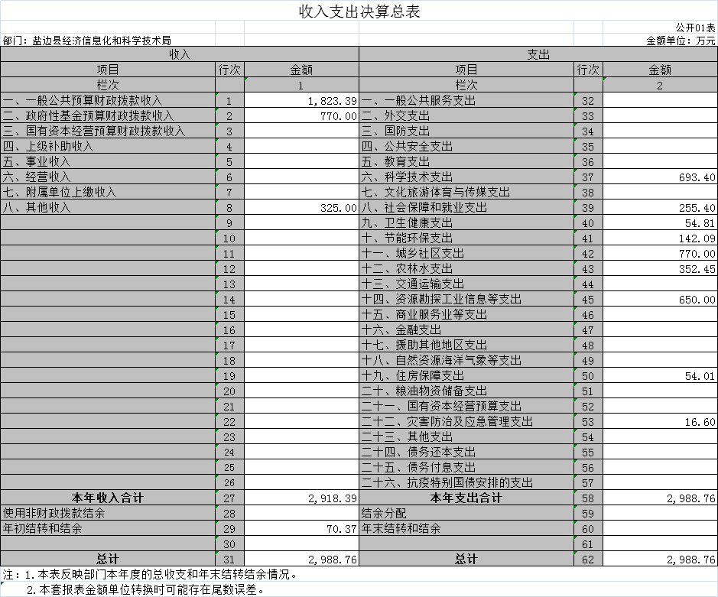

收入决算表

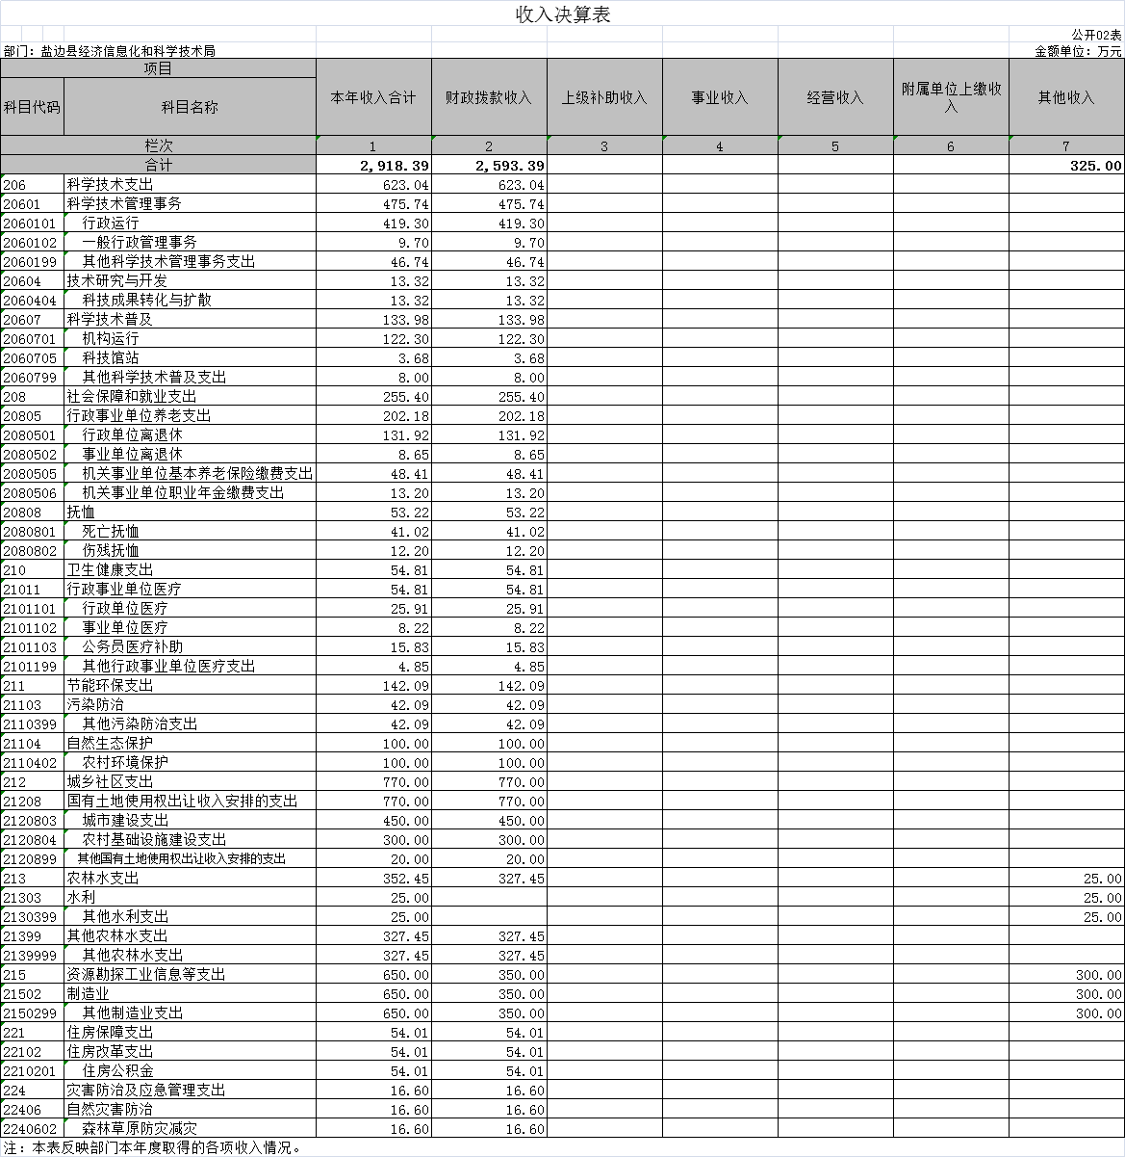

支出决算表
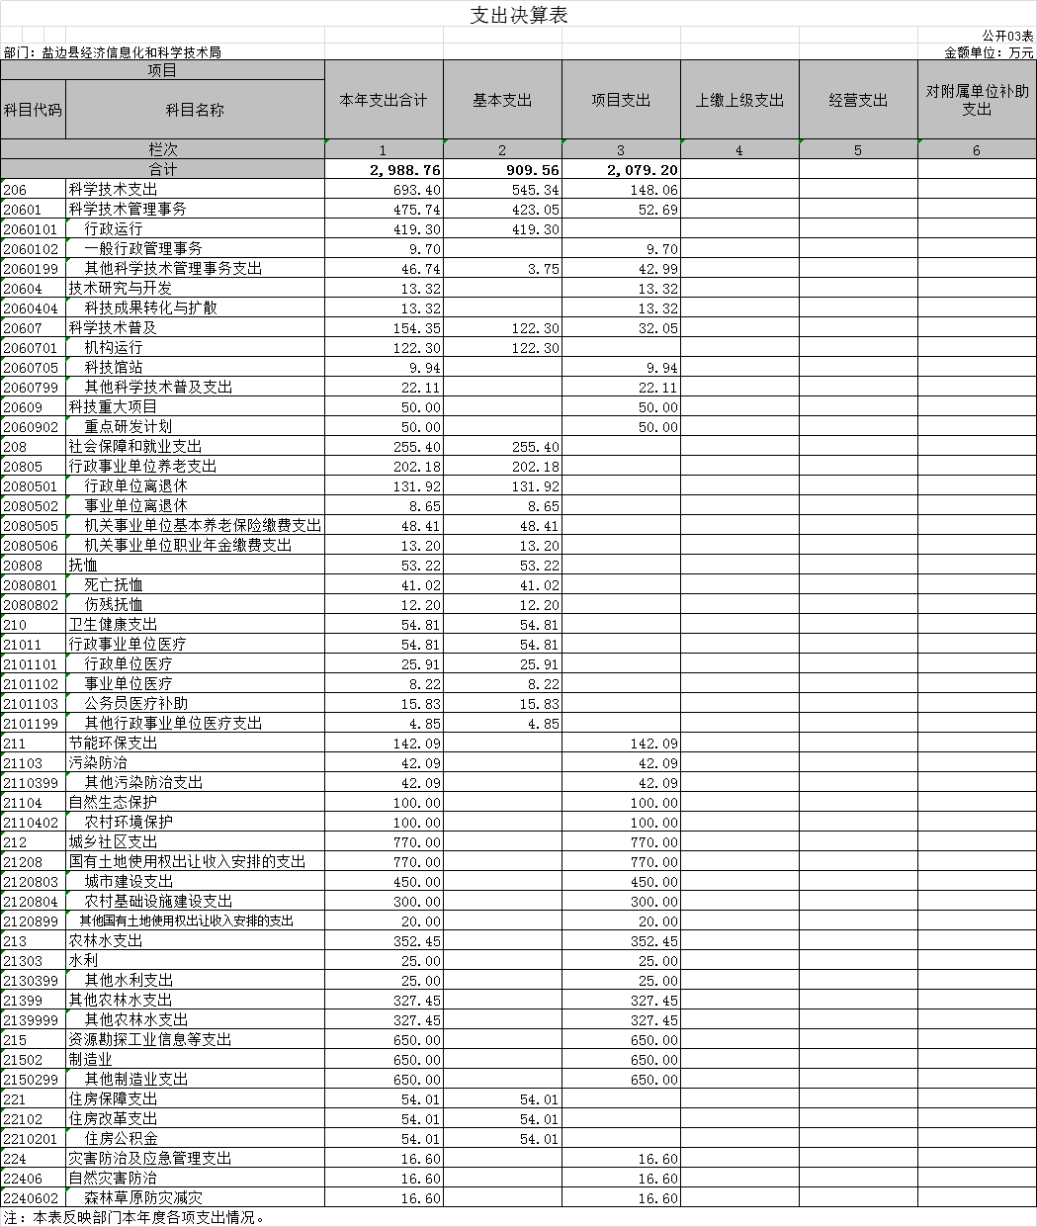

财政拨款收入支出决算总表
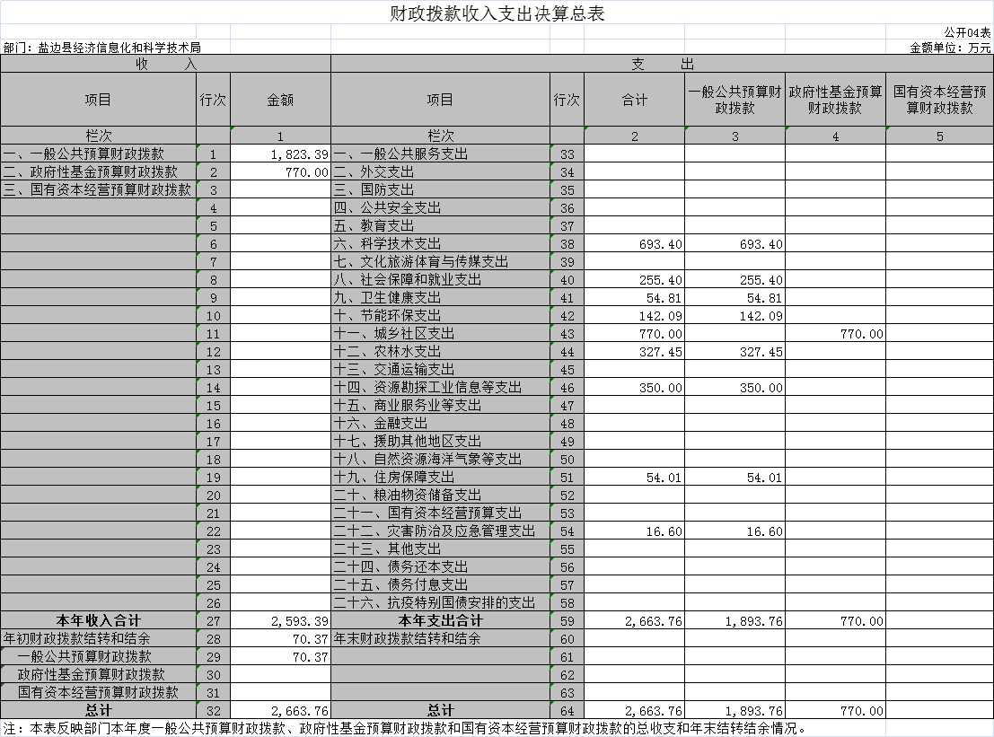

财政拨款支出决算明细表
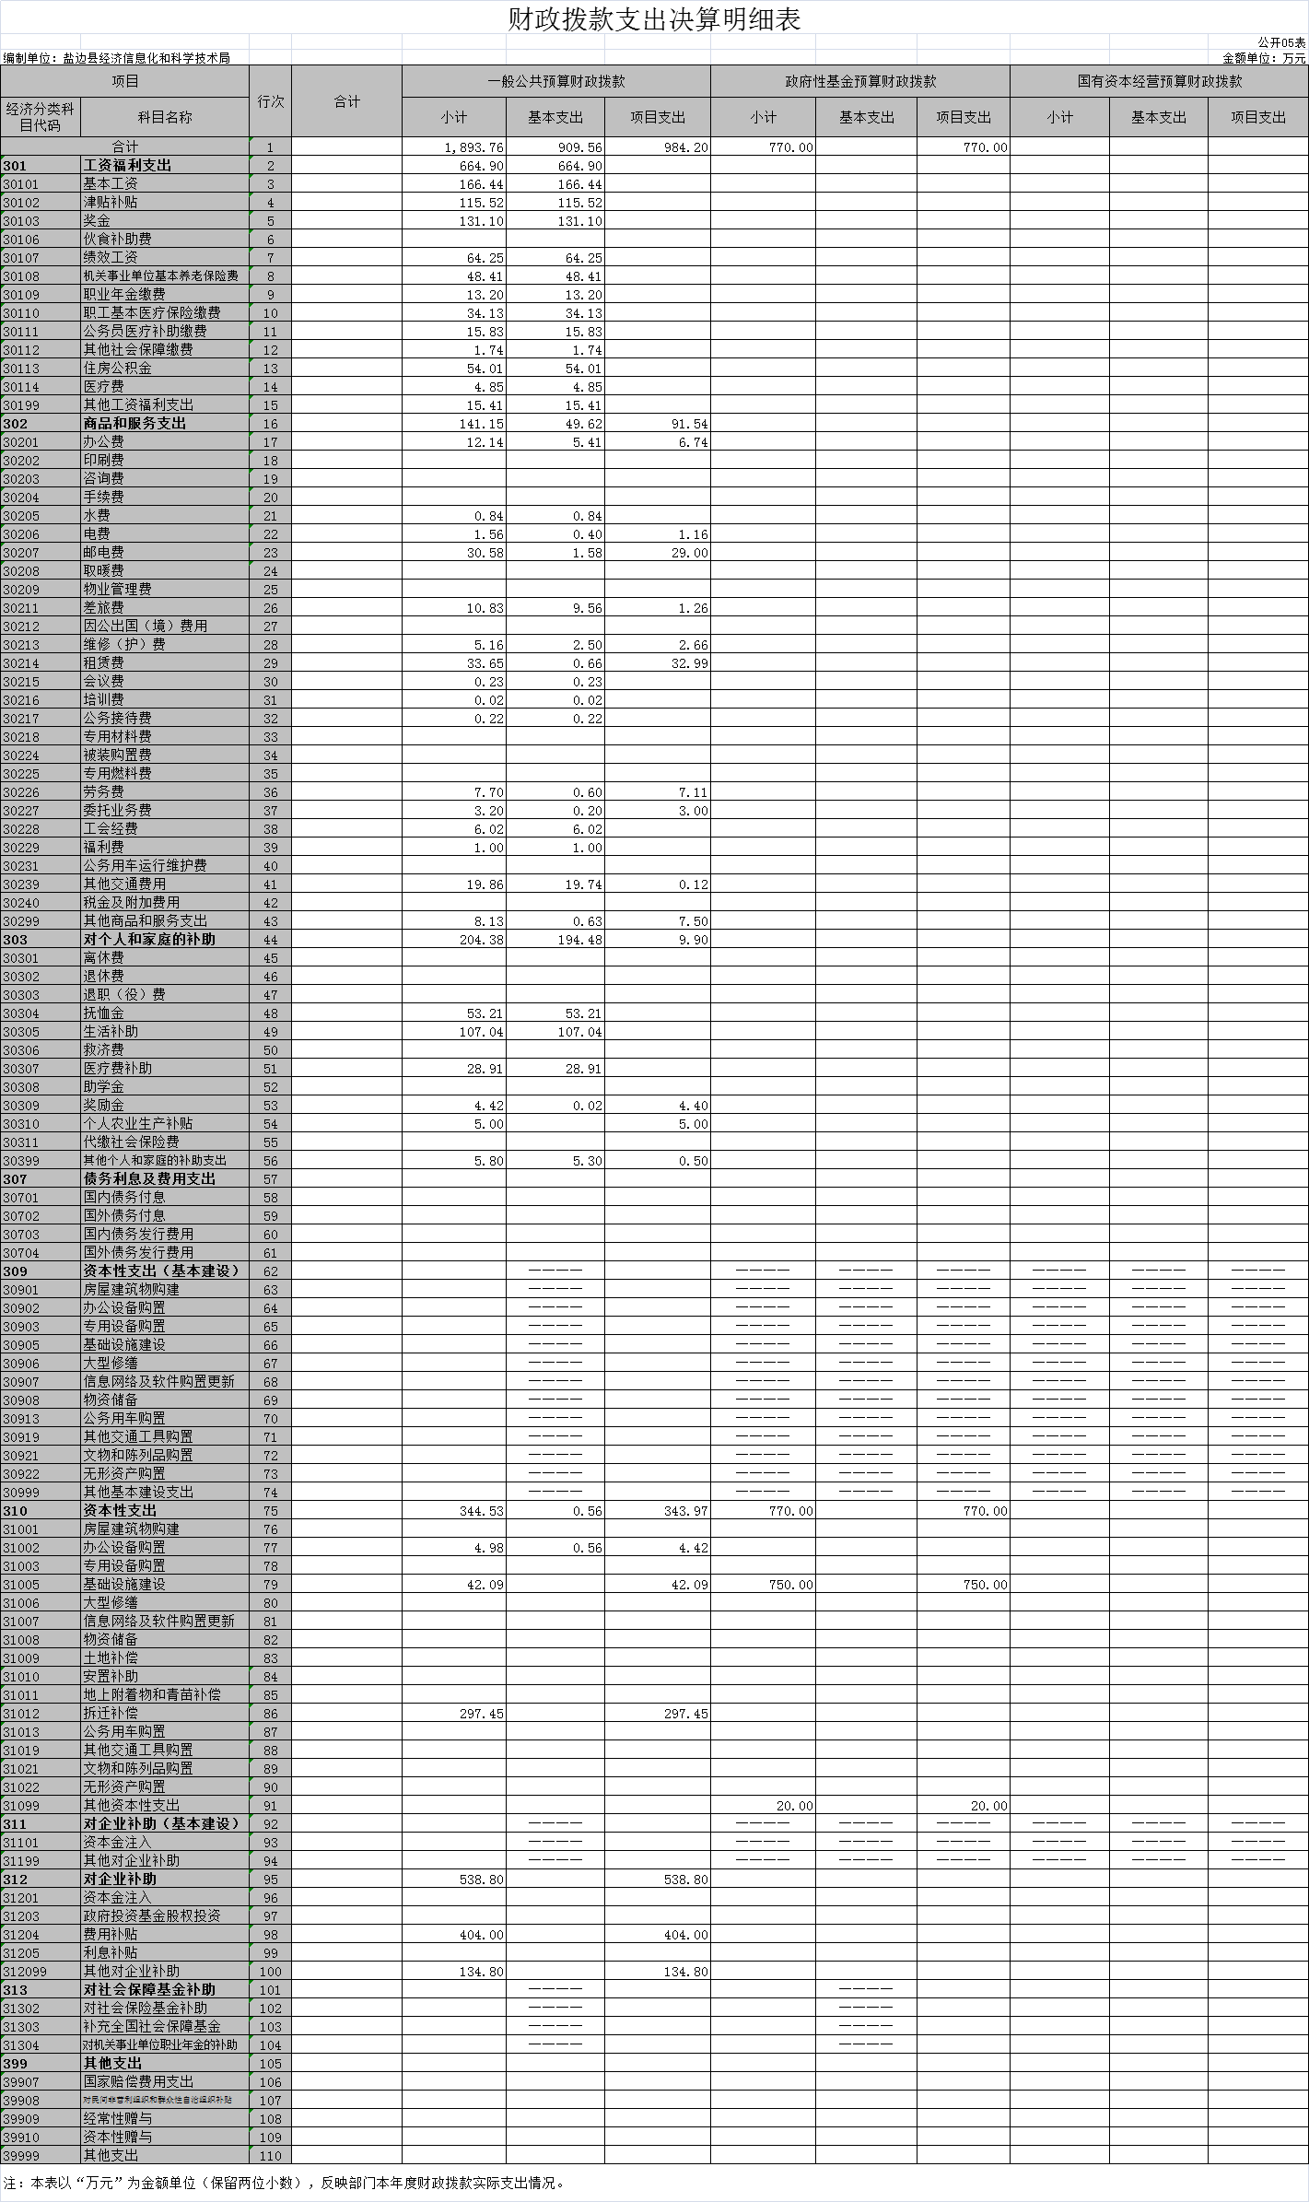

一般公共预算财政拨款支出决算表
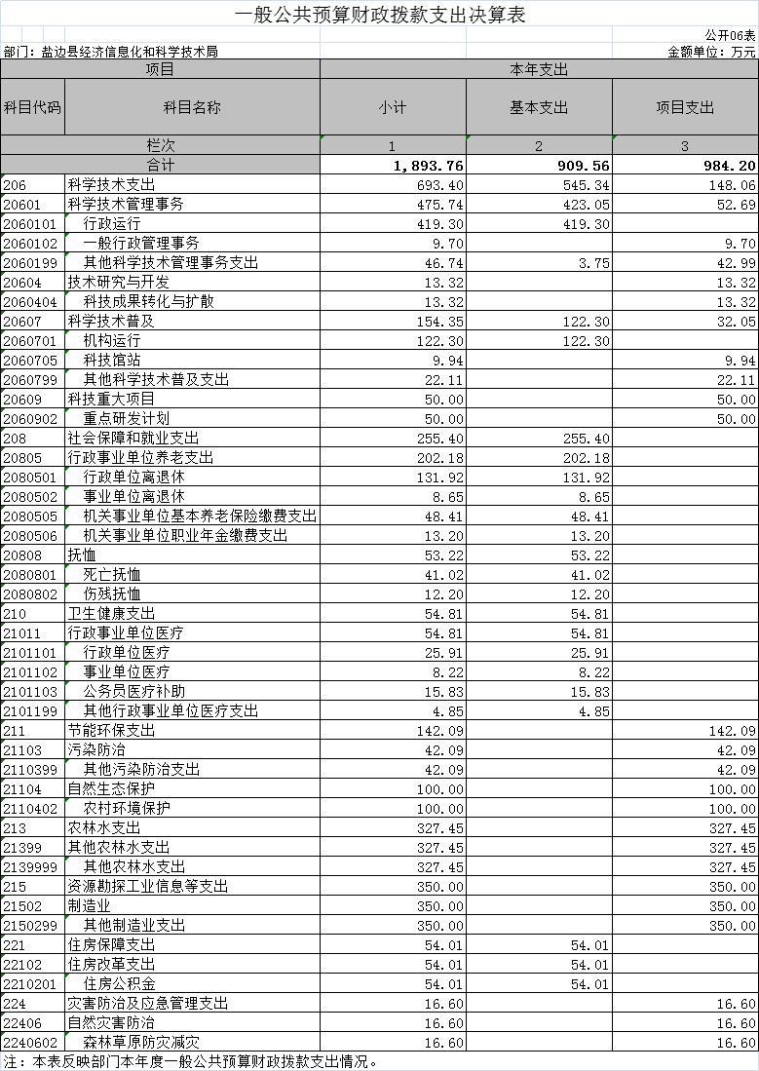

一般公共预算财政拨款支出决算明细表
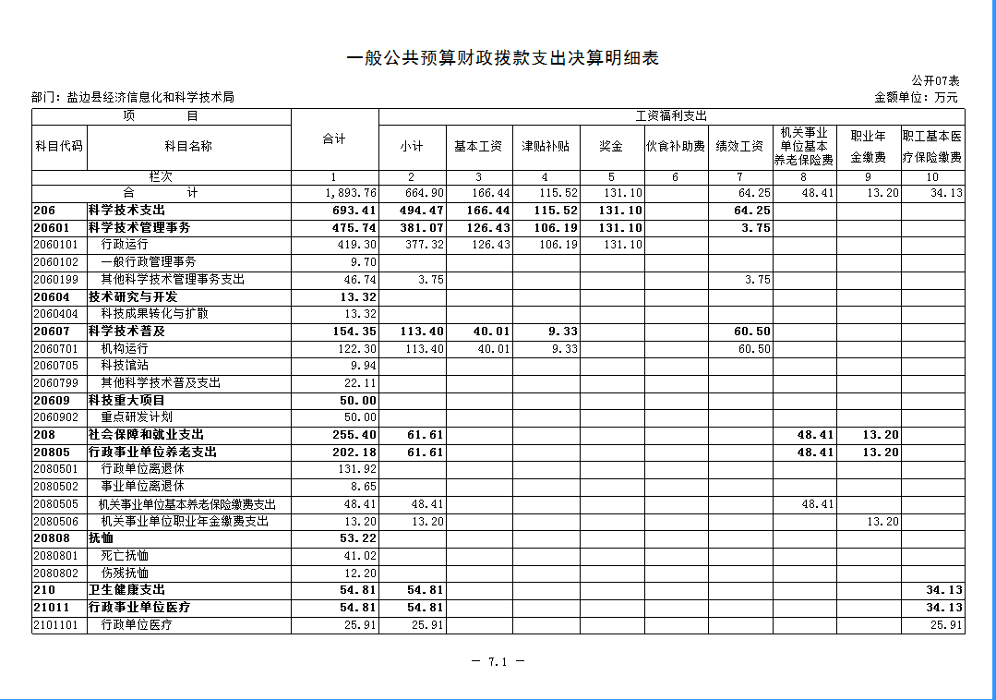
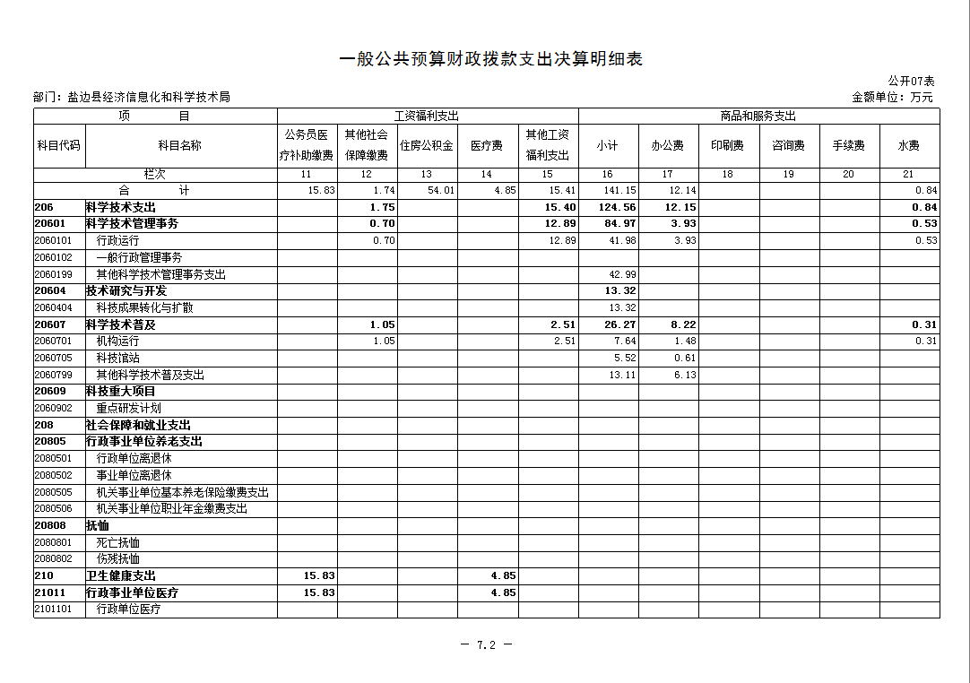

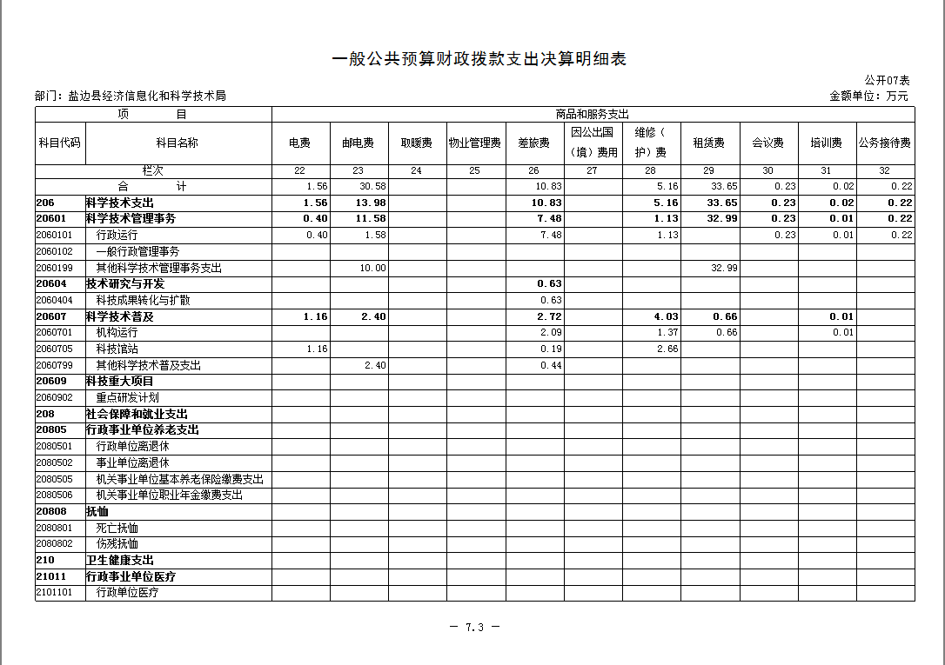
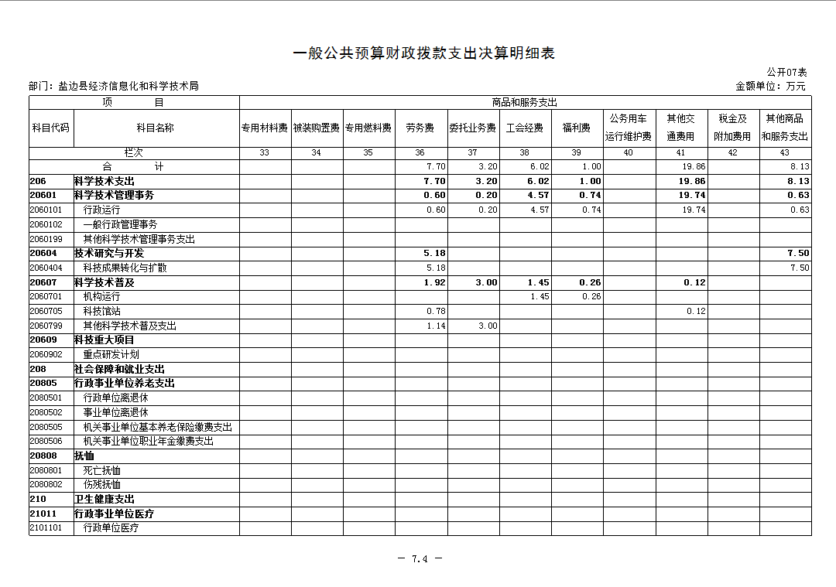

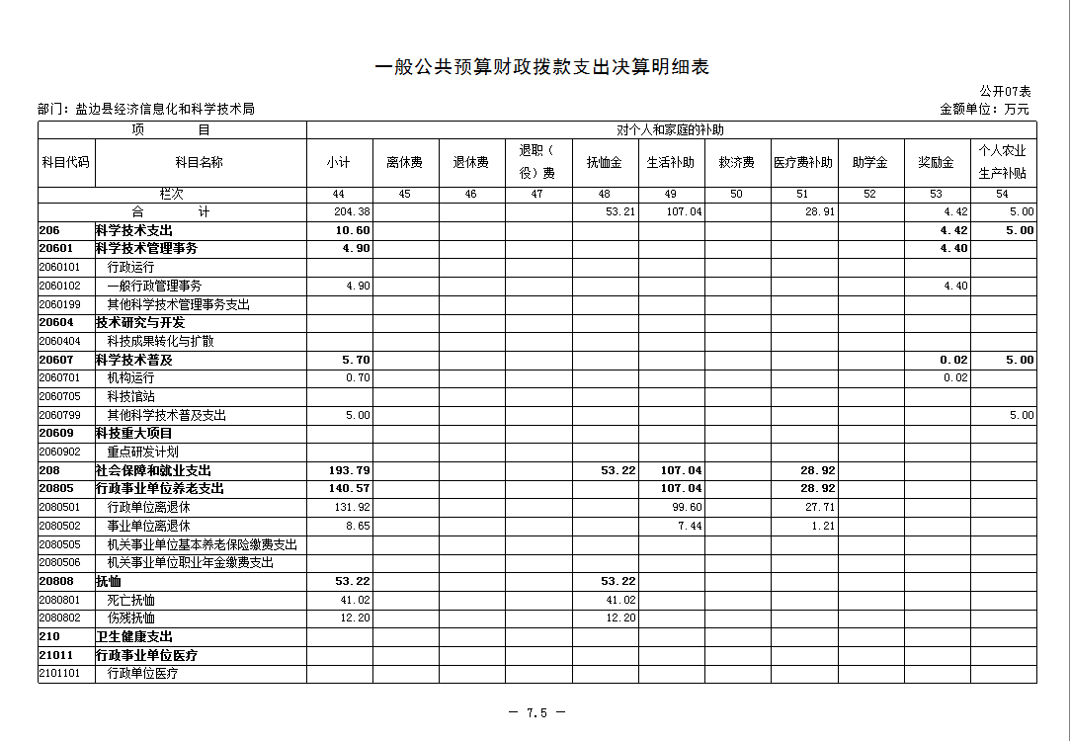
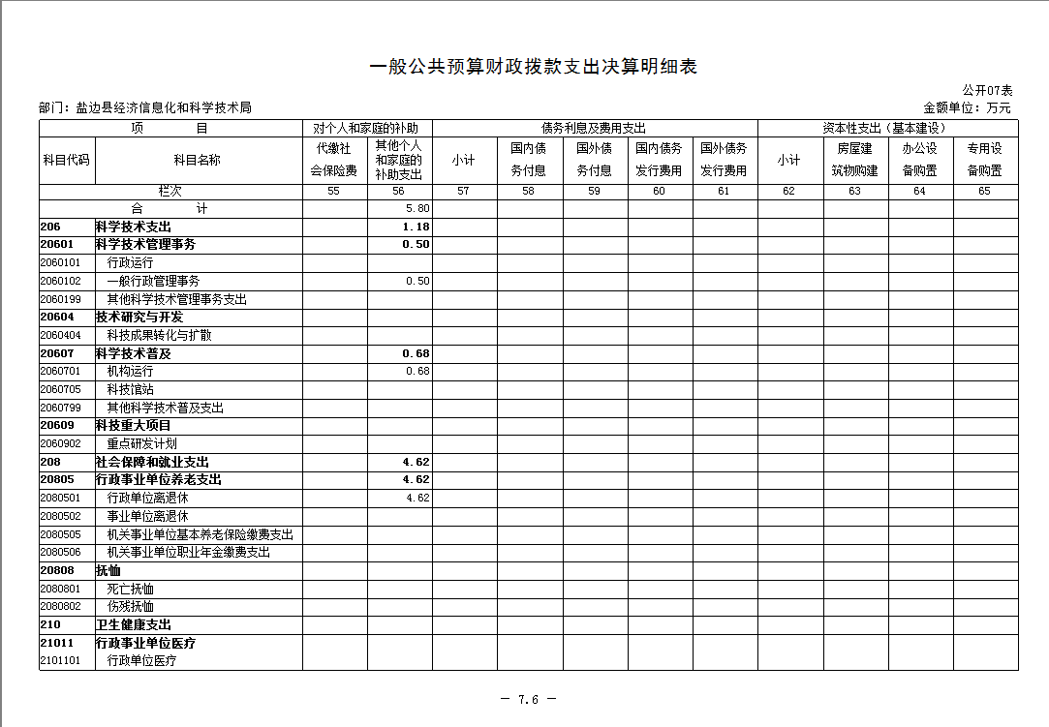

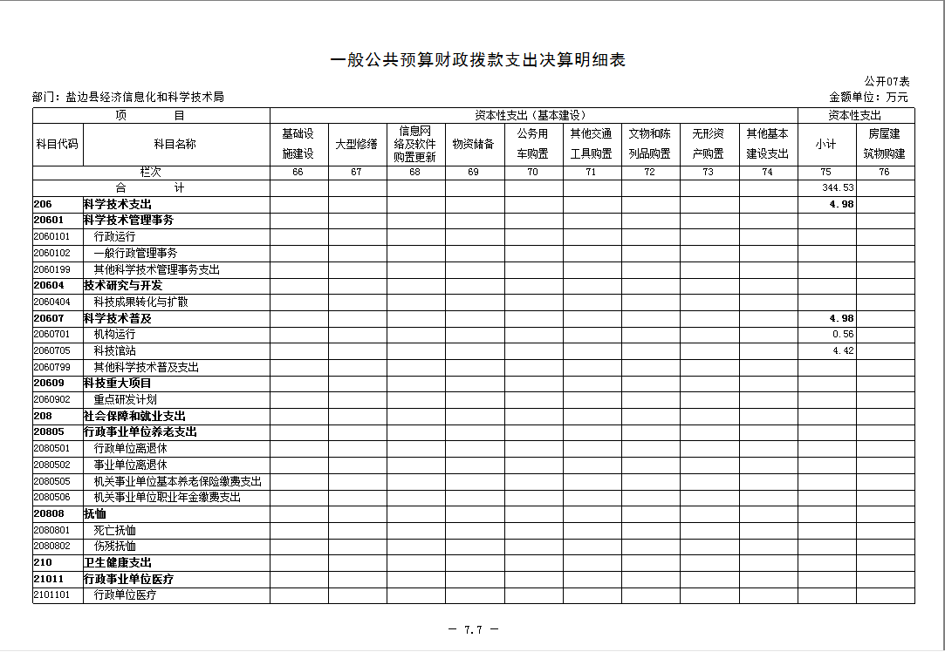
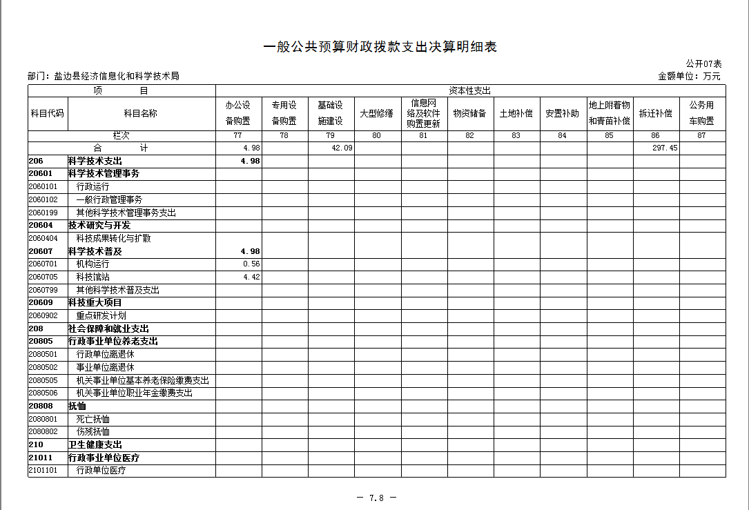

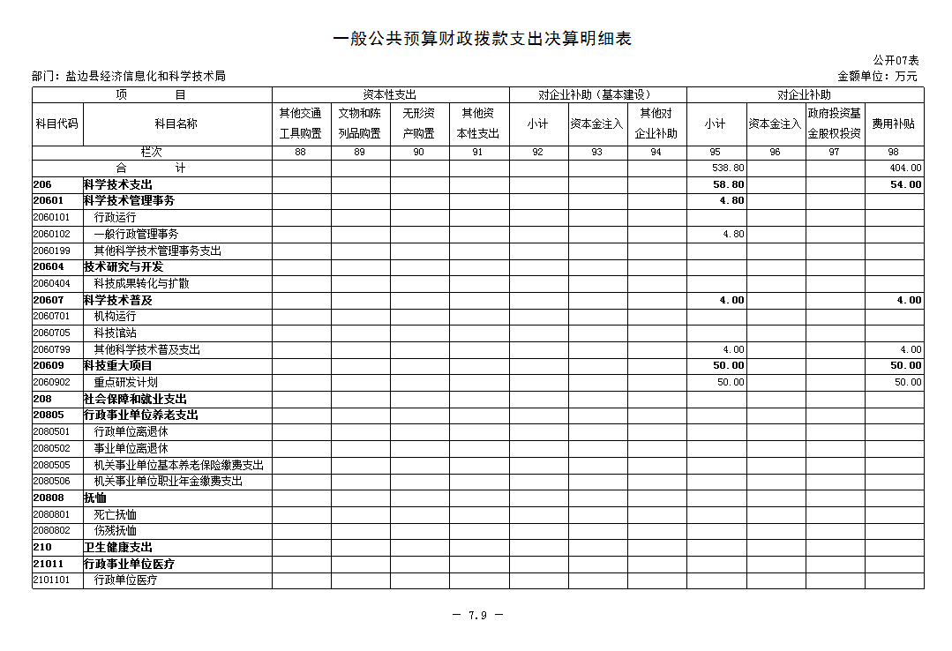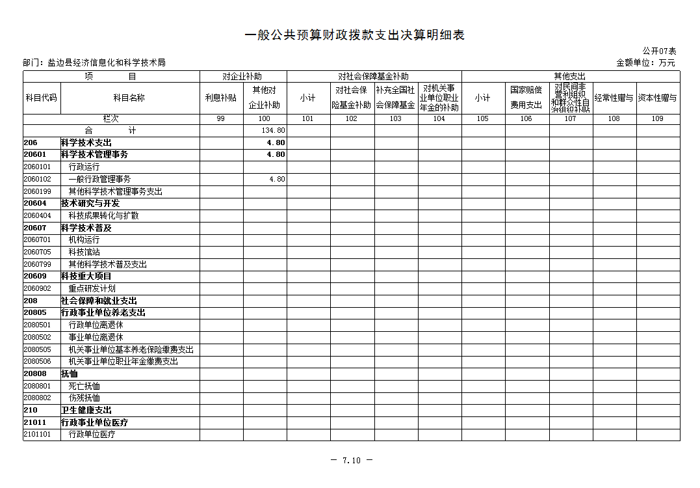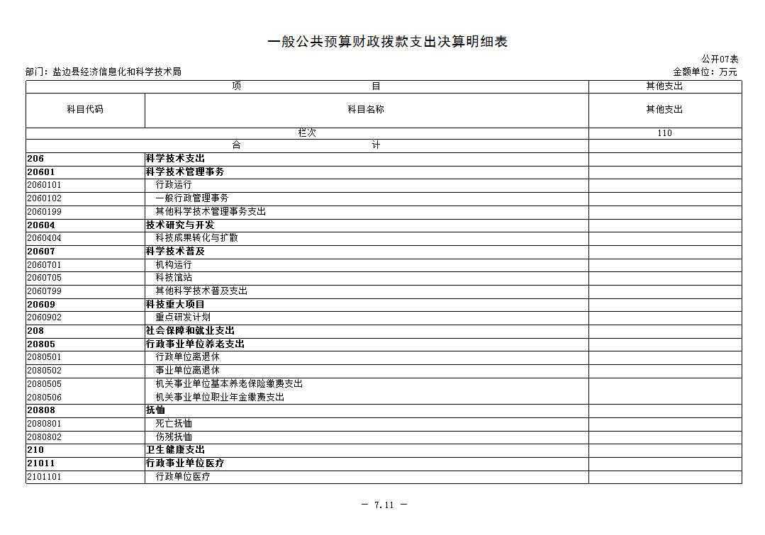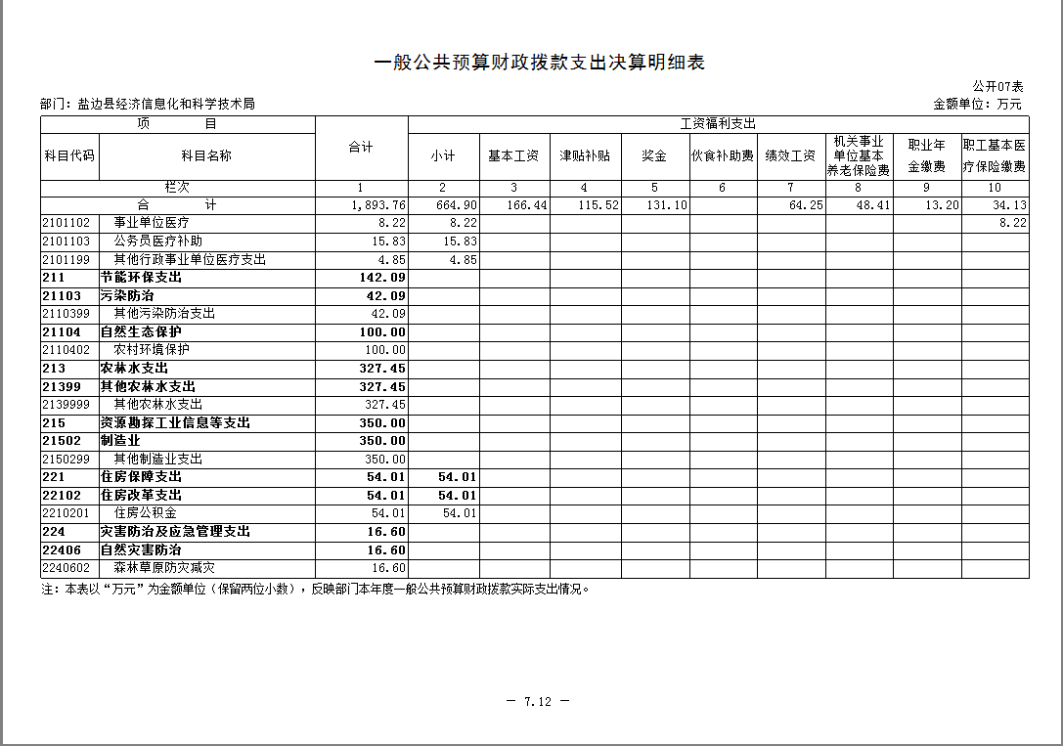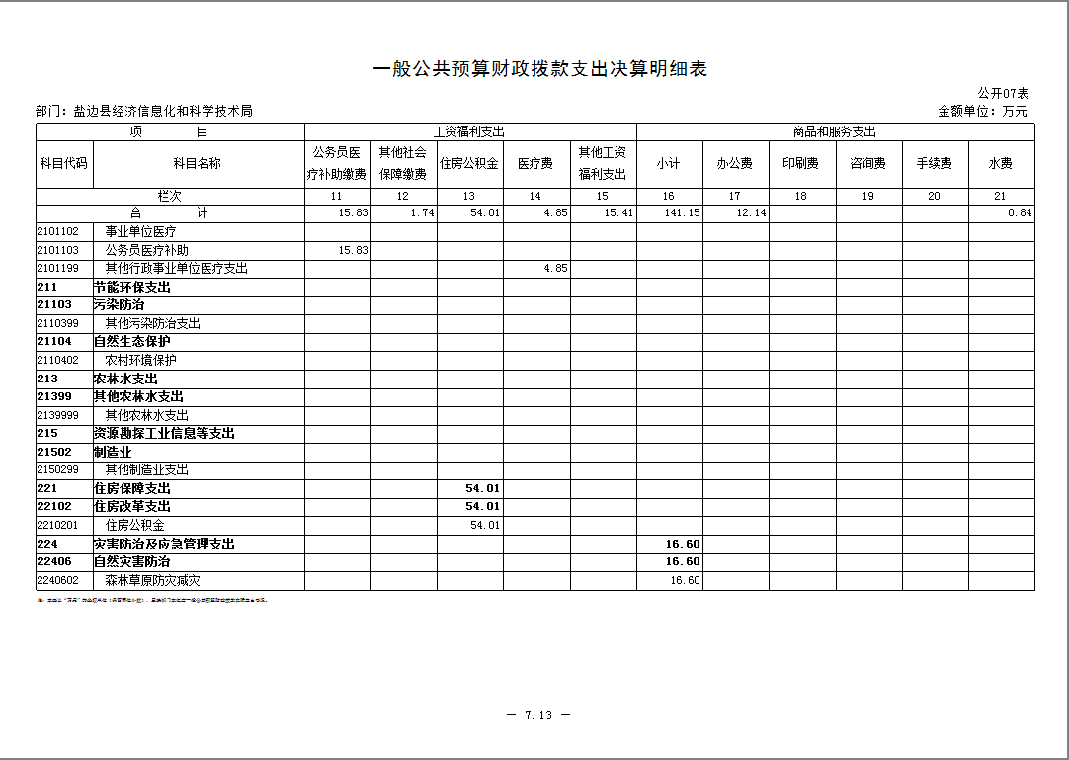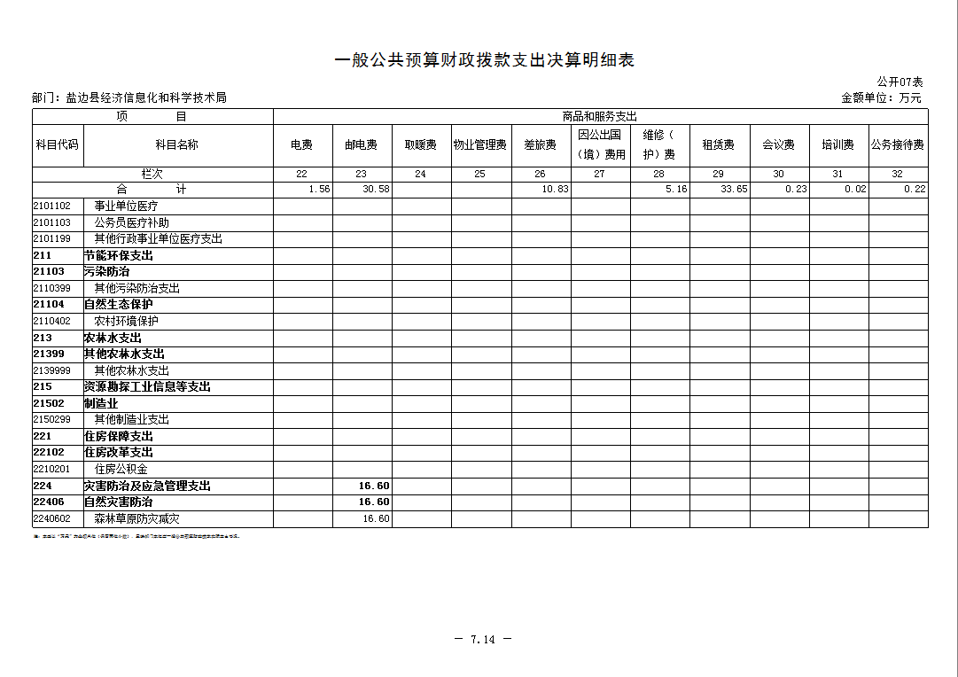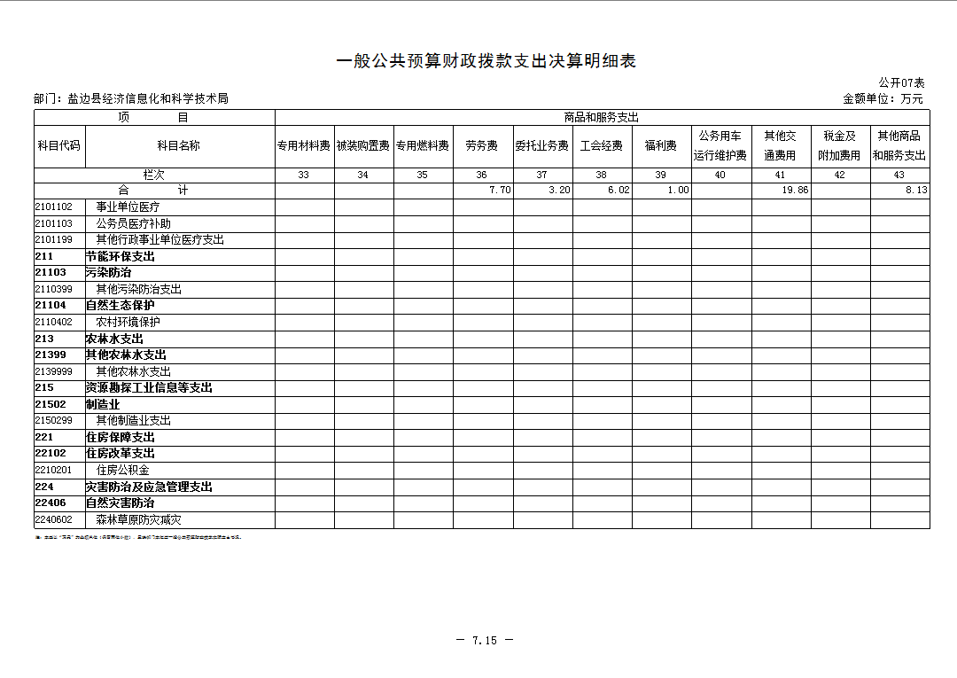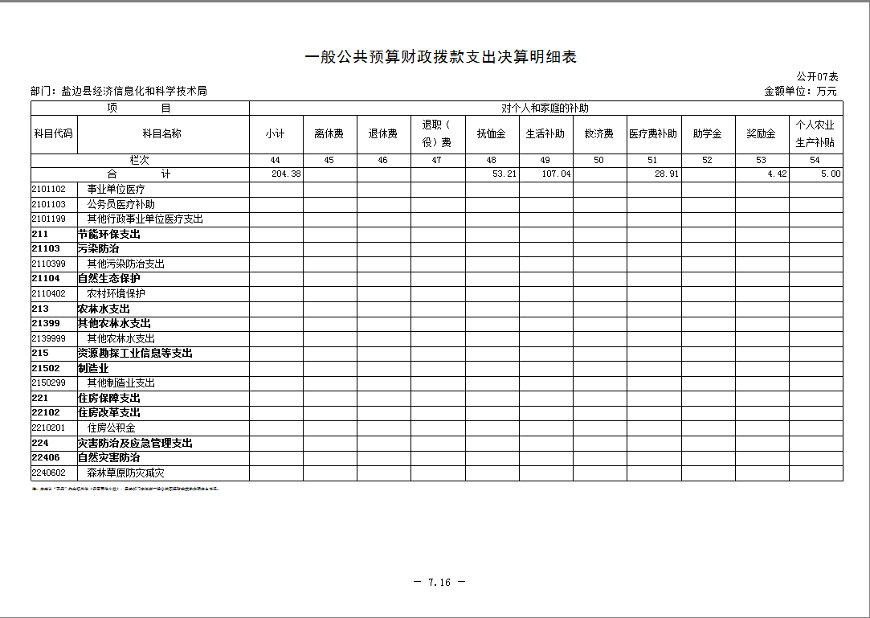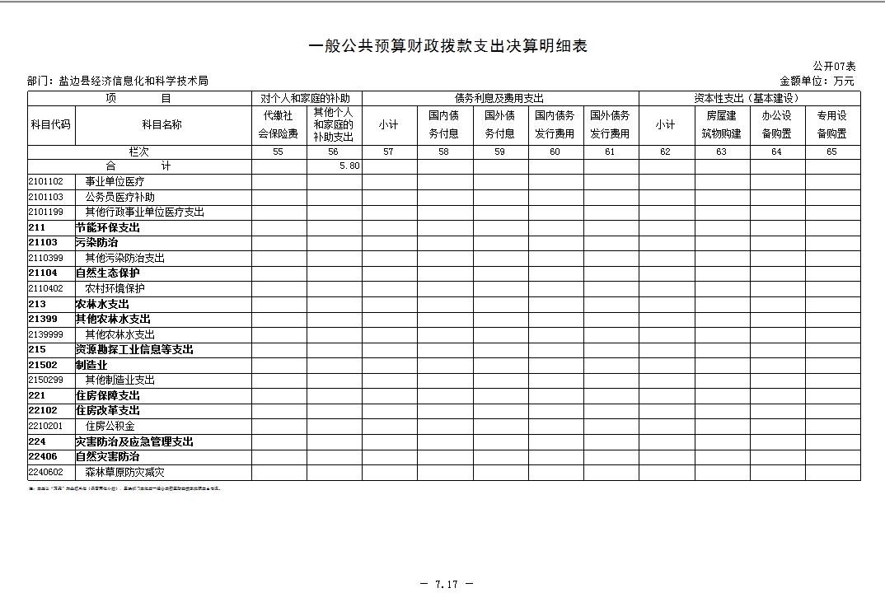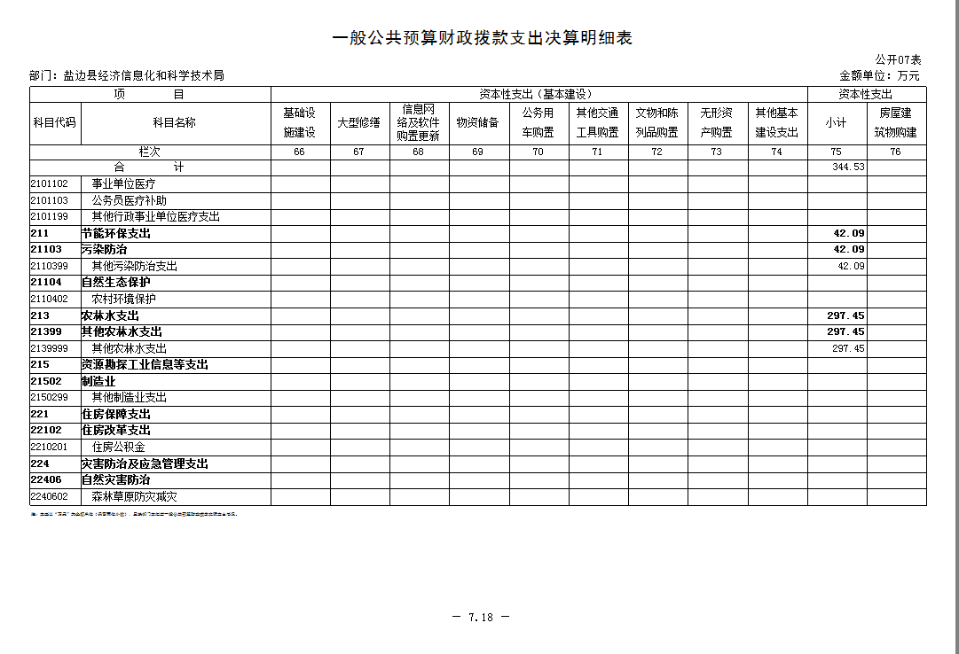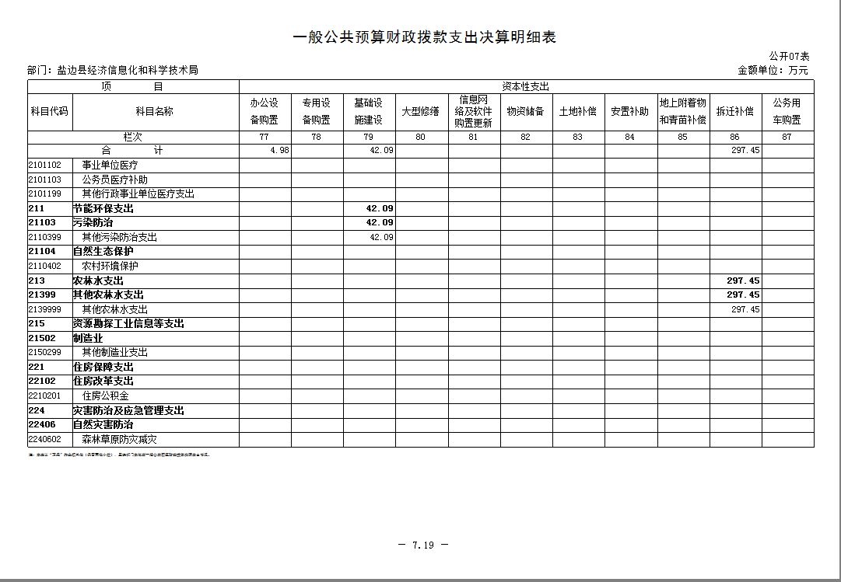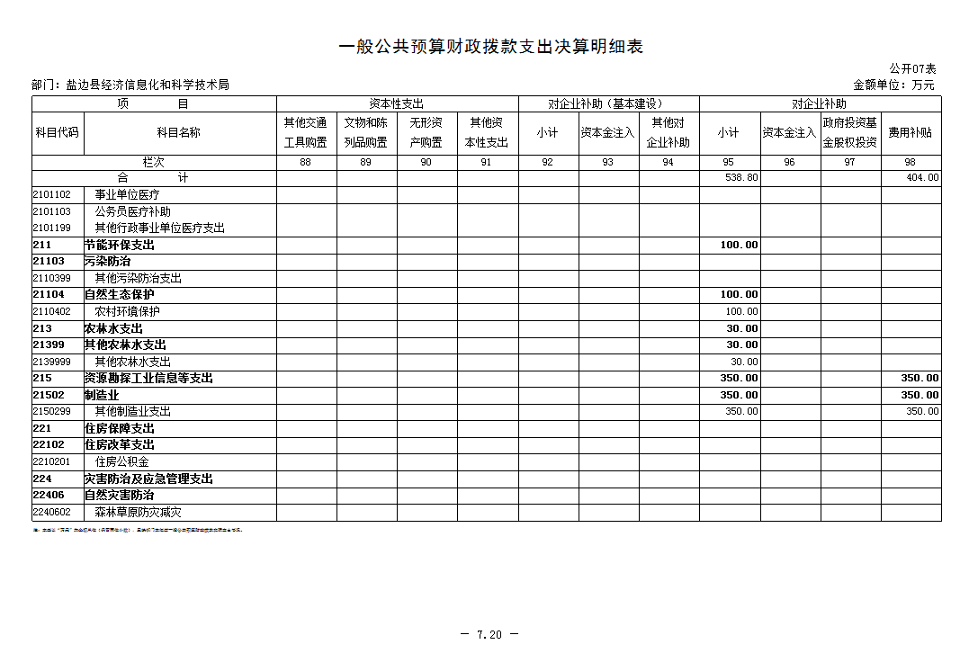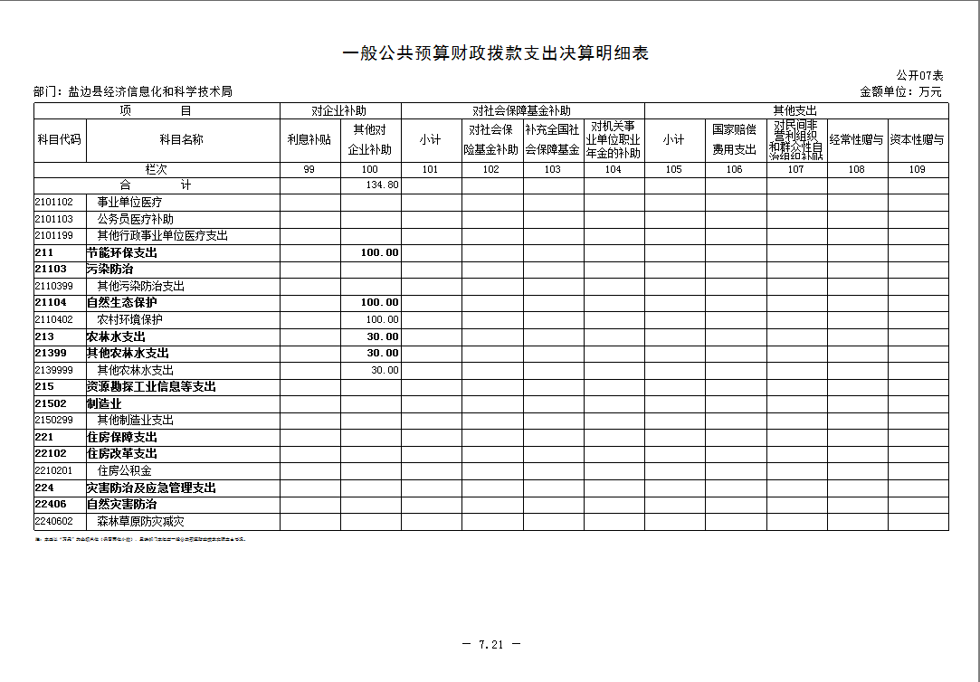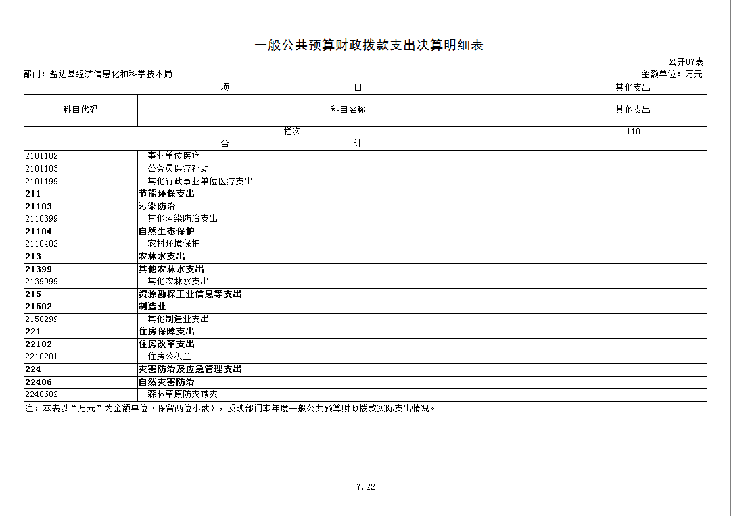

一般公共预算财政拨款基本支出决算表

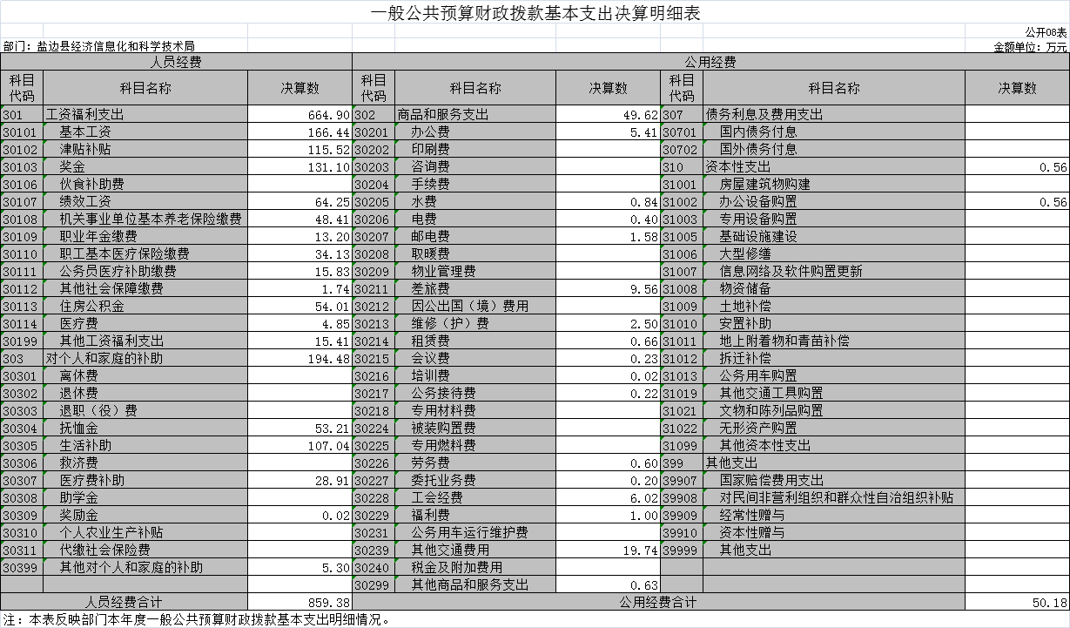

一般公共预算财政拨款项目支出决算表

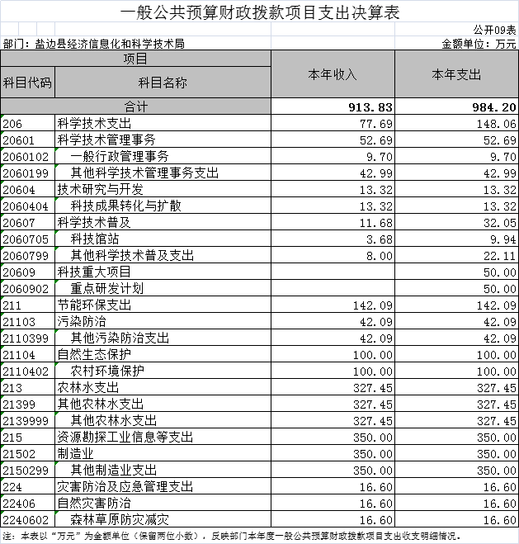

政府性基金预算财政拨款收入支出决算表

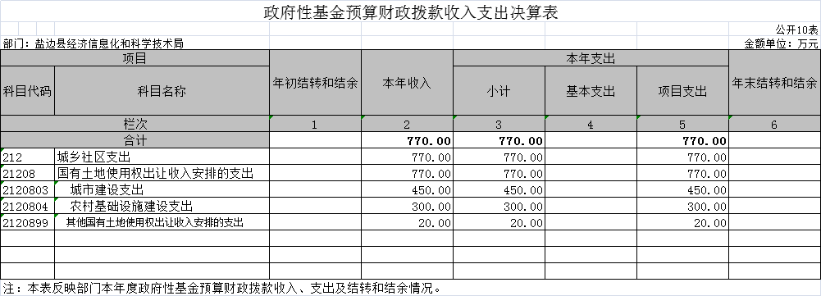

国有资本经营预算财政拨款收入支出决算表

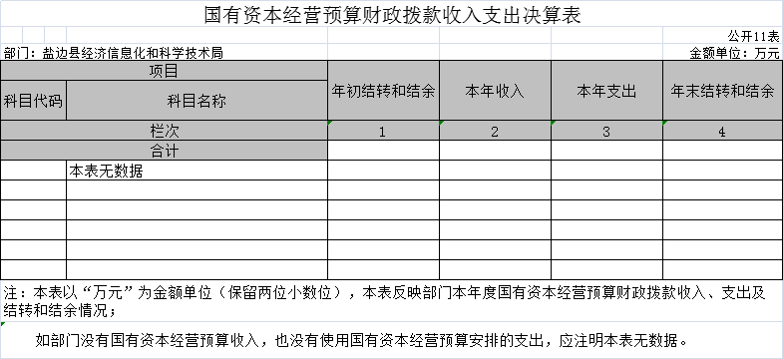

国有资本经营预算财政拨款支出决算表

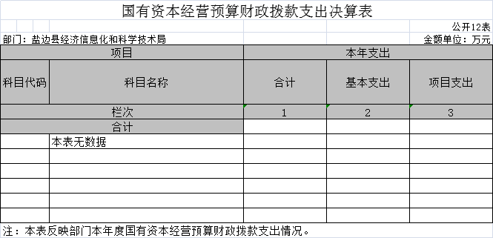

财政拨款“三公”经费支出决算表
